Specyfikacja techniczna
wykonania i odbioru robót budowlanych

Nazwa zamówienia :

Odbudowa drogi gminnej nr. 293881K "Podegrodzie" w km. 0+440-1+100 w miejscowości Gostwica

klasy dróg L, kategoria ruchu KR-1

1 | Adres obiektu | Olszanka
2 | Adres zamawiającego | Gmina Podegrodzie 33-386 Podegrodzie 248
3 | CPV | 45233140-2 - roboty drogowe
4. | Data opracowania | 24.09.2012r

Spis treści

Lp | Nr specyfikacji | Nazwa robót
1 | D-00.00.00.00 | wymagania ogólne
2 | D-04.04.02. | Podbudowa z kruszywa łamanego
3 | D-04.03.01 | Oczyszczenie i skropienie warstw konstrukcyjnych
4 | D-05.03.05 | Nawierzchnia z betonu asfaltowego

D 00.00.00.00 WYMAGANIA OGÓLNE

1. WSTĘP

  - Przedmiot Specyfikacji Technicznej

Specyfikacja Techniczna D-00.00.00.00 - Wymagania Ogólne odnosi się do wymagań wspólnych dla poszczególnych wymagań technicznych dotyczących wykonania i odbioru robót, które zostaną wykonane przy realizacji robót drogowych przy drogach gminnych

  - Zakres stosowania ST

Specyfikacje Techniczne stanowią część Dokumentów Przetargowych i Kontraktowych i należy je stosować w zlecaniu i wykonaniu Robót opisanych w podpunkcie 1.1.

  - Zakres Robót objętych ST
Wymagania ogólne należy rozumieć i stosować w powiązaniu z wszystkimi wymienionymi w spisie Specyfikacjami Technicznymi:

1.4. Określenia podstawowe.
Użyte w ST wymienione poniżej określenia należy rozumieć następująco:

1.4.1. Budowla drogowa – obiekt budowlany, nie będący budynkiem, stanowiący całość
techniczno-użytkową ( droga ) albo jego część stanowiąca odrębny element konstrukcyjny
lub technologiczny ( obiekt mostowy, korpus ziemny, węzeł ).

    - Droga – wydzielony pas terenu przeznaczony do ruchu lub postoju pojazdów oraz ruchu pieszych wraz z wszelkimi urządzeniami technicznymi związanymi z prowadzeniem i zabezpieczeniem ruchu.

    - Inspektor nadzoru – osoba pisemnie wyznaczona przez Zamawiającego działająca w jego imieniu w zakresie przekazanych uprawnień i obowiązków dotyczących sprawowania kontroli zgodności realizacji Robót budowlanych z Dokumentacją Projektową, Specyfikacjami Technicznymi, przepisami, zasadami wiedzy technicznej, oraz postanowieniami warunków umowy.

    - Jezdnia – część korony drogi przeznaczona do ruchu pojazdów.

1.4.5. Kierownik budowy – osoba wyznaczona przez Wykonawcę, upoważniona do kierowania robotami i do występowania w jego imieniu w sprawach realizacji kontraktu.

1.4.6. Korona drogi – jezdnia z poboczami lub chodnikami, zatokami, pasami awaryjnego postoju i pasami dzielącymi jezdnię.

1.4.7. Konstrukcja nawierzchni – układ warstw nawierzchni wraz ze sposobem ich połączenia.

1.4.8. Korpus drogowy – nasyp lub ta część wykopu, która jest ograniczona koroną drogi i skarpami rowów.

1.4.9. Kosztorys Ofertowy – wyceniony Kosztorys Ślepy, przedmiar robót.

1.4.10. Kosztorys Ślepy – wykaz Robót z podaniem ich ilości ( przedmiar ) w kolejności technologicznej ich wykonania.

1.4.11. Księga Obmiarów – akceptowany przez inspektora nadzoru zeszyt z ponumerowanymi stronami służący do wpisywania przez Wykonawcę obmiaru dokonywanych Robót w formie wyliczeń, szkiców i ewentualnie dodatkowych załączników. Wpisy w Księdze Obmiarów podlegają potwierdzeniu przez inspektora nadzoru.

1.4.12. Laboratorium – drogowe lub inne laboratorium badawcze, zaakceptowane przez Zamawiającego, niezbędne do prowadzenia wszelkich, badań i prób związanych, z oceną jakości materiałów oraz Robót.
1.4.13. Materiały – wszelkie tworzywa niezbędne do wykonania Robót, zgodnie z Dokumentacją Projektową i Specyfikacjami Technicznymi, zaakceptowane przez inspektora nadzoru

1.4.14. Nawierzchnia – warstwa lub zespół warstw służących do przejmowania i rozkładania obciążeń od ruchu na podłoże gruntowe i zapewniających dogodne warunki dla ruchu.
a) Warstwa ścieralna – górna warstwa nawierzchni poddana bezpośrednio oddziaływaniu ruchu i czynników atmosferycznych.
- Warstwa wiążąca – warstwa znajdująca się między warstwą ścieralną a podbudową,
zapewniająca lepsze rozłożenie naprężeń w nawierzchni i przekazywanie ich na
podbudowę.
c) Warstwa wyrównawcza – warstwa służąca do wyrównania nierówności podbudowy lub profilu istniejącej nawierzchni.
d) Podbudowa – dolna część nawierzchni służąca do przenoszenia obciążeń od ruchu na podłoże. Podbudowa może składać się z podbudowy zasadniczej i podbudowy pomocniczej.
e) Podbudowa zasadnicza – górna część podbudowy spełniająca funkcje nośne w konstrukcji nawierzchni. Może ona składać się z jednej lub dwóch warstw.
f) Podbudowa pomocnicza – dolna część podbudowy spełniająca, obok funkcji nośnych, funkcję zabezpieczenia nawierzchni przed działaniem wody, mrozu i przenikaniem cząstek podłoża. Może zawierać warstwę mrozoodporną, odsączającą lub odcinającą.
g) Warstwa mrozoodporna – warstwa, której głównym zadaniem jest ochrona nawierzchni przed skutkami działania mrozu.
h) Warstwa odcinająca – warstwa stosowana w celu uniemożliwienia przenikania cząstek drobnych gruntu do warstwy nawierzchni leżącej powyżej.
i) Warstwa odsączająca – warstwa służąca do odprowadzenia wody przedostającej się do nawierzchni.

1.4.15. Niweleta – wysokościowe i geometryczne rozwinięcie na płaszczyźnie pionowego przekroju w osi drogi lub obiektu mostowego.

1.4.16. Pas drogowy – wydzielony liniami rozgraniczającymi pas terenu przeznaczony do umieszczania w nim drogi oraz drzew i krzewów. Pas drogowy może również obejmować teren przewidziany do rozbudowy drogi i budowy urządzeń chroniących ludzi i środowiska przed uciążliwościami powodowanymi przez ruch na drodze.

1.4.17. Pobocze – część korony drogi przeznaczona do chwilowego zatrzymania się pojazdów, umieszczenia urządzeń bezpieczeństwa ruchu i wykorzystywania do ruchu pieszych, służąca jednocześnie do bocznego oparcia konstrukcji nawierzchni.

1.4.18. Podłoże – grunt rodzimy lub nasypowy, leżący pod nawierzchnią do głębokości przemarzania.

1.4.19. Podłoże ulepszone – górna warstwa podłoża, leżąca bezpośrednio pod nawierzchnią, ulepszona w celu umożliwienia przejęcia ruchu budowlanego i właściwego wykonania nawierzchni.

1.4.20. Projektant – uprawniona osoba prawna lub fizyczna będąca autorem Dokumentacji Projektowej.

1.4.21. Rysunki – część dokumentacji projektowej, która wskazuje lokalizację, charakterystykę i wymiary obiektu będącego przedmiotem robót.

    - Szerokość jezdni ( nawierzchni ) przeznaczona dla poszczególnych rodzajów ruchu oraz szerokość chodników mierzona w świetle poręczy mostowych z wyłączeniem konstrukcji przy jezdni dołem oddzielającej ruch kołowy od ruchu pieszego.

    - Wykonawca – osoba prawna lub fizyczna realizująca przedsięwzięcie zgodnie z warunkami umowy.

    - Zamawiający – każdy podmiot, szczegółowo określony w umowie, udzielający zamówienia na podstawie ustawy Prawa Zamówień Publicznych.

  - Ogólne wymagania dotyczące Robót.

Wykonawca Robót jest odpowiedzialny za jakość ich wykonania oraz za ich zgodność z Dokumentacją Projektową ST i poleceniami inspektora nadzoru.

    - Przekazanie Placu Budowy.

Zamawiający w terminie określonym w dokumentach kontraktowych przekaże Wykonawcy:
- Plac Budowy,
- Księgę Obmiarów,
- Szczegółowe Specyfikacje Techniczne (ST),
Na Wykonawcy spoczywa odpowiedzialność za ochronę przekazanych punktów pomiarowych do chwili odbioru końcowego Robót. Uszkodzone lub zniszczone znaki geodezyjne Wykonawca odtworzy i utrwali na własny koszt.

    - Zgodność robót z Dokumentacją Projektową i ST.

- Dokumentacja Projektowa, ST oraz dodatkowe dokumenty przekazane Wykonawcy przez Zamawiającego stanowią część Kontraktu a wymagania wyszczególnione choćby w jednym z nich są obowiązujące dla Wykonawcy tak, jakby były zawarte w całej dokumentacji.
- W przypadku rozbieżności w ustaleniach poszczególnych dokumentów obowiązuje następująca kolejność ich ważności:
- ST,
- Dokumentacja Projektowa,
- Wykonawca w przypadku wykrycia błędów lub opuszczeń w dokumentach kontraktowych powinien natychmiast powiadomić Zamawiającego, który dokona odpowiednich zmian i poprawek.
- Wszystkie materiały oraz wykonane Roboty powinny być zgodne z Dokumentacją Projektową i ST.
- Dane określone w Dokumentacji Projektowej i w ST są uważane za wartości docelowe, od których dopuszczalne są odchylenia w ramach przedziału tolerancji określonego w odpowiedniej ST.
- Cechy materiałów i elementów budowli muszą być jednorodne i wykazywać bliską zgodność z określonymi wymaganiami, a rozrzuty tych cech nie mogą przekraczać dopuszczalnego przedziału tolerancji.
- W przypadku gdy materiały lub Roboty nie będą w pełni zgodne z Dokumentacją Projektową i ST, to takie materiały będą musiały być zastąpione innymi, spełniającymi wymagania, a Roboty rozebrane na koszt Wykonawcy.

    - Zabezpieczenie Placu Budowy.

Wykonawca jest odpowiedzialny za utrzymanie ruchu na Placu Budowy i do zabezpieczenia Placu Budowy w okresie trwania realizacji Robót, aż do zakończenia i odbioru końcowego Robót.
W czasie wykonywania Robót Wykonawca dostarczy, zainstaluje i będzie obsługiwał tymczasowe urządzenia zabezpieczające ( ogrodzenia, oświetlenie, sygnały, znaki ostrzegawcze, zapory itp.) oraz podejmie wszelkie inne środki niezbędne dla ochrony Robót i zachowania bezpieczeństwa.
Wykonawca zapewni stałe warunki widoczności w dzień i w nocy tych zapór i znaków, dla których jest to nieodzowne ze względów bezpieczeństwa. Wszystkie znaki, zapory, tablice informacyjne i inne urządzenia zabezpieczające powinny być zaakceptowane przez inspektora nadzoru.
Koszt zabezpieczenia Placu Budowy jest włączony w Cenę Kontraktową i nie podlega odrębnej zapłacie.

    - Ochrona środowiska w czasie wykonywania Robót.

Wykonawca ma obowiązek znać i stosować w czasie prowadzenia Robót wszelkie przepisy dotyczące ochrony środowiska naturalnego. W szczególności Wykonawca powinien zapewnić spełnienie następujących warunków:
- miejsca na bazy, magazyny, składowiska i wewnętrzne drogi transportowe powinny być tak
zlokalizowane, by nie powodowały zniszczeń w środowisku naturalnym,
- przekroczeniami norm odnośnie zanieczyszczeń powietrza pyłami i gazami,
- przekroczeniem dopuszczalnych norm hałasu,
- możliwością powstania pożaru.
Opłaty i kary za przekroczenie w trakcie realizacji robót norm, określonych w odpowiednich przepisach, dotyczących ochrony środowiska obciążą Wykonawcę.
    - Ochrona przeciwpożarowa.

Wykonawca zobowiązany jest przestrzegać przepisów ochrony przeciwpożarowej i utrzymywać wymagany sprzęt przeciwpożarowy.
Materiały łatwopalne powinny być składowane i zabezpieczone zgodnie z odpowiednimi przepisami.
Wykonawca będzie odpowiedzialny za wszelkie straty spowodowane pożarem wywołanym jako rezultat realizacji Robót albo przez personel Wykonawcy.

    - Materiały szkodliwe dla otoczenia.

Materiały, które w sposób trwały są szkodliwe dla otoczenia nie mogą być stosowane do wykonania Robót.
Materiały, które są szkodliwe dla otoczenia tylko w czasie Robót ( np. materiały pylaste ) powinny być użyte zgodnie z wymaganiami technologicznymi, dotyczącymi ich wbudowania, jeżeli wymagają tego przepisy.
Niedopuszczalne jest użycie materiałów wywołujących szkodliwe promieniowanie o stężeniu większym od dopuszczalnego. Konsekwencje użycia materiałów szkodliwych dla otoczenia ponosi Wykonawca.

    - Ochrona własności publicznej i prywatnej.

Wykonawca jest zobowiązany do ochrony przed uszkodzeniem lub zniszczeniem własności publicznej i
prywatnej.
-Wykonawca jest w pełni odpowiedzialny za ochronę urządzeń uzbrojenia terenu, takich jak: przewody, rurociągi, kable telefoniczne itp., których położenie było wskazane przez Zamawiającego.
- Wykonawca powinien uzyskać u odpowiednich władz, będących właścicielami tych urządzeń, potwierdzenie informacji dostarczonych mu przez Zamawiającego, odnośnie dokładnego położenia tych urządzeń w obrębie Placu Budowy oraz powiadomić o zamiarze przystąpienia do Robót w pobliżu tych urządzeń ich właścicieli oraz inspektora nadzoru. W trakcie budowy Wykonawca zobowiązany jest do właściwego oznakowania i zabezpieczenia tych urządzeń.
-Wykonawca będzie odpowiadać za wszelkie spowodowane przez jego działania uszkodzenia lub
zniszczenia instalacji i urządzeń uzbrojenia terenu wykazanych w dokumentach otrzymanych od
Zamawiającego. O fakcie uszkodzenia Wykonawca bezzwłocznie powiadomi Zamawiającego
i zainteresowane władze.

    - Ograniczenia obciążeń osi pojazdów.

Wykonawca powinien dostosować się do obowiązujących ograniczeń odnośnie obciążeń osi pojazdów podczas transportu materiałów i sprzętu na drogach publicznych poza granicami Placu Budowy.
Wykonawca powinien uzyskać niezbędne zezwolenia od odpowiednich władz na użycie pojazdów o ponadnormatywnych obciążeniach osi, co nie zwalnia jednak Wykonawcy od odpowiedzialności za uszkodzenie dróg, które mogą być spowodowane ruchem tych pojazdów.
Wykonawca nie może używać pojazdów o ponadnormatywnych obciążeniach osi na istniejących i wykonywanych warstwach nawierzchni w obrębie budowy.
Wykonawca jest odpowiedzialny za uszkodzenia spowodowane ruchem budowlanym i zobowiązany do naprawy uszkodzeń na własny koszt.

    - Bezpieczeństwo i higiena pracy.

Podczas realizacji Robót Wykonawca powinien przestrzegać wszystkich przepisów dotyczących BHP.
W szczególności Wykonawca ma obowiązek zadbać, aby pracownicy nie wykonywali pracy w warunkach niebezpiecznych, szkodliwych dla zdrowia oraz nie spełniających odpowiednich wymagań sanitarnych.
Wykonawca powinien zapewnić wszelkie urządzenia zabezpieczające, socjalne i sprzęt oraz odzież ochronną dla osób zatrudnionych na budowie a także zapewnić bezpieczeństwo publiczne. Koszty zapewnienia powyższych wymagań są uwzględnione w Cenie Kontraktowej.

    - Ochrona i utrzymanie Robót.
Wykonawca jest odpowiedzialny za ochronę Robót i za wszelkie materiały i urządzenia używane do Robót od chwili rozpoczęcia, aż do zakończenia i odbioru ostatecznego Robót.
Budowla drogowa i jej elementy powinny być przez Wykonawcę utrzymywane w zadowalającym stanie przez cały czas, do momentu odbioru ostatecznego.
Wykonawca wszelkie zaniedbania musi niezwłocznie wyeliminować zgodnie z poleceniami inspektora nadzoru.
    - Stosowanie się do prawa i innych przepisów.

Wykonawca zobowiązany jest znać wszelkie przepisy wydane przez władze centralne i miejscowe oraz inne przepisy i wytyczne, które są w jakikolwiek sposób związane z Robotami i jest odpowiedzialny za przestrzeganie tych praw, przepisów i wytycznych podczas prowadzenia robót.
- MATERIAŁY.

2.1. Źródła uzyskania materiałów.

Źródła uzyskania wszystkich materiałów powinny być wybrane przez Wykonawcę z odpowiednim wyprzedzeniem, przed rozpoczęciem Robót Wykonawca, w terminie ustalonym przez inspektora nadzoru, powinien mu przedstawić informacje dotyczącą źródła wytwarzania lub wydobywania, wymagane świadectwa badań materiałów do zatwierdzenia.
Zatwierdzenie źródła materiałów nie oznacza, że wszystkie materiały z tego źródła będą dopuszczone do wbudowania, Wykonawca zobowiązany jest na bieżąco prowadzić badania w celu udokumentowania, że materiały pochodzące z dopuszczonego źródła w sposób ciągły spełniają wymagania odpowiedniej ST. Wybrany i zaakceptowany rodzaj materiału nie może być później zmieniony bez zgody inspektora nadzoru

  - Materiały nie odpowiadające wymaganiom.

Materiały nie odpowiadające wymaganiom powinny być przez Wykonawcę wywiezione z Placu Budowy, bądź właściwie złożone w miejscu wskazanym przez inspektora nadzoru. Każdy rodzaj Robót, w którym znajdują się nie zbadane i nie zaakceptowane przez inspektora nadzoru materiały, Wykonawca wykonuje na własne ryzyko, licząc się z ich nie przyjęciem i niezapłaceniem.

  - Składowanie i przechowywanie materiałów.

Wykonawca powinien zapewnić odpowiednie warunki składowania i przechowywania materiałów, zapewniające zachowanie ich jakości i przydatności do robót oraz zgodność z wymaganiami odpowiednich ST. Ponadto powinny być one dostępne do kontroli przez inspektora nadzoru.
Miejsca czasowego składowania materiałów, po zakończeniu Robót powinny być przez Wykonawcę doprowadzone do ich pierwotnego stanu.

- SPRZĘT.

Wykonawca jest zobowiązany do używania jedynie takiego sprzętu, który nie spowoduje niekorzystnego wpływu na jakość wykonywanych Robót.
Sprzęt powinien być zgodny z ofertą Wykonawcy i odpowiadać pod względem typów i ilości ST, projektowi organizacji Robót lub ustaleniom inspektora nadzoru.
Ilość i wydajność sprzętu powinna gwarantować wymaganą jakość oraz terminowość wykonania Robót.
Sprzęt powinien być stale utrzymywany w dobrym stanie technicznym.
Wykonawca powinien również dysponować sprawnym sprzętem rezerwowym.
Dobór sprzętu stosowanego do Robót kontraktowych wymaga akceptacji inspektora nadzoru.
Jakikolwiek sprzęt, maszyny, urządzenia i narzędzia nie gwarantujące zachowania warunków Kontraktu, zostaną przez inspektora nadzoru zdyskwalifikowane i nie dopuszczone do Robót.

- TRANSPORT.

Wykonawca jest zobowiązany do stosowania jedynie takich środków transportu, które nie wpłyną niekorzystnie na jakość przewożonych materiałów i wykonywanych Robót.
Liczba i rodzaj środków transportu powinien zapewnić prowadzenie Robót zgodnie z zasadami określonymi w dokumentacji projektowej, ST i wskazaniami Zamawiającego, w terminie przewidzianym w kontrakcie. Przy ruchu na drogach publicznych pojazdy powinny spełniać wymagania dotyczące przepisów ruchu drogowego w odniesieniu do dopuszczalnych obciążeń na osie i innych parametrów technicznych. Środki transportu nie odpowiadające warunkom kontraktu i nie zaakceptowane przez inspektora nadzoru, na jego polecenie powinny być usunięte z placu budowy.
Wykonawca będzie usuwać na bieżąco, na własny koszt, wszelkie zanieczyszczenia spowodowane jego pojazdami na drogach publicznych oraz dojazdach do Placu Budowy.
- WYKONANIE ROBÓT.

  - Ogólne zasady wykonania Robót.

Wykonawca jest odpowiedzialny za prowadzenie Robót zgodnie z warunkami Kontraktu, za jakość materiałów i Robót oraz za ich zgodność z Dokumentacją Projektową ( gdy jest wymagana ), ST i poleceniami inspektora nadzoru.
Wykonawca ponosi odpowiedzialność za dokładne wytyczenie w planie i wyznaczenie wysokości wszystkich elementów Robót, zgodnie z Dokumentacją Projektową lub pisemnymi poleceniami inspektora nadzoru.
Inspektor nadzoru podejmuje decyzję we wszystkich sprawach związanych z jakością Robót, oceną jakości materiałów i postępem Robót, a ponadto w sprawach związanych z interpelacją Dokumentacji Projektowej i ST oraz dotyczących akceptacji wypełnienia warunków Kontraktu przez Wykonawcę.
Decyzje inspektora nadzoru podejmowane będą głównie w oparciu o wymagania sformułowane w Kontrakcie, Dokumentacji Projektowej i ST a także w Normach i Wytycznych. Ponadto inspektora nadzoru uwzględni wyniki badań materiałów i Robót.
Inspektor nadzoru jest upoważniony do kontroli wszystkich Robót oraz materiałów dostarczonych na budowę lub na niej produkowanych, włączając przygotowanie i produkcję materiałów. Inspektor nadzoru powiadamia Wykonawcę o wykrytych wadach i odrzuca wszelkie te materiały i Roboty, które nie spełniają wymagań jakościowych.
Polecenia inspektora nadzoru powinny być wykonywane w terminie przez niego ustalonym, pod groźbą zatrzymania Robót, a skutki finansowe z tego tytułu ponosi Wykonawca.

- KONTROLA JAKOŚCI ROBÓT.

  - Zasady kontroli jakości Robót.

Wykonawca jest odpowiedzialny za pełną kontrolę Robót i jakość materiałów i powinien zapewnić odpowiedni, system kontroli jakości, włączając personel, laboratorium, sprzęt, zaopatrzenie i wszystkie urządzenia niezbędne do pobierania próbek i badań materiałów oraz Robót.
Wszystkie stosowane urządzenia i sprzęt badawczy powinien posiadać aktualne świadectwo legalizacji i odpowiadać wymaganiom odpowiednich norm dotyczących metod badań.
Inspektor nadzoru powinien mieć dostęp do laboratorium w celu inspekcji oraz możliwość uczestniczenia w badaniach, pomiarach, poborze próbek itp. o ile zażyczy sobie Zamawiający
  - Pobieranie próbek.

Próbki będą pobierane losowo, a inspektor nadzoru będzie miał zapewnioną możliwość udziału w pobieraniu próbek.
Pojemniki na próbki do badań zostaną dostarczone przez Wykonawcę.

  - Badania i pomiary.

Wszelkie badania i pomiary będą przeprowadzane zgodnie z wymaganiami norm. W przypadku, gdy normy nie obejmują jakiegoś badania wymaganego w ST, stosować można wytyczne krajowe, albo inne procedury, zaakceptowane przez inspektora nadzoru.

  - Raporty z badań.

Wykonawca kompletuje i przechowuje raporty ze wszystkich badań i udostępnia je na każde życzenie inspektora nadzoru.
Wyniki badań będą opracowane na formularzach według dostarczonego przez inspektora nadzoru wzoru lub innych, przez niego zaaprobowanych.
Inspektor nadzoru ocenia zgodność materiałów i Robót z wymaganiami ST na podstawie badań własnych oraz wyników badań i pomiarów zawartych w raportach.

  - Badania prowadzone przez inspektora nadzoru

W celu oceny jakości Robót, inspektora nadzoru może pobierać próbki materiałów i prowadzić badania niezależnie od Wykonawcy, na koszt Zamawiającego. Wykonawca zobowiązany jest zapewnić mu w tym względzie wszelką potrzebną pomoc.
Inspektor nadzoru przy ocenie jakości Robót, opiera się przede wszystkim na badaniach własnych.

  - Atesty materiałów i urządzeń.

W przypadku materiałów, dla których ST wymagają atestów, każda partia dostarczona na budowę powinna posiadać atest określający w sposób jednoznaczny jej cechy.
Przed wykonaniem badań jakości materiałów przez Wykonawcę inspektor nadzoru może dopuścić do użycia materiały posiadające atest producenta, stwierdzający ich pełną zgodność z warunkami podanymi w ST.
Produkty przemysłowe powinny posiadać atesty wydane przez producenta poparte w razie potrzeby wynikami wykonanych, przez niego badań.
Kopie wyników tych badań wykonawca przedstawia inspektorowi nadzoru .
Urządzenia laboratoryjne i sprzęt kontrolno-pomiarowy, zainstalowane w wytwórniach lub maszynach, muszą posiadać ważną legalizację wydaną przez upoważnioną instytucję.

  - Dokumenty budowy.

Wykonawca zobowiązany jest do właściwego prowadzenia dokumentacji budowy, która obejmuje:
- Księgi Obmiaru,
- Dokumentacja Techniczna,
- protokoły przekazania Placu Budowy,
- protokoły z narad i ustaleń,
- korespondencja dotycząca budowy.

Dokumenty powinny być dostępne dla inspektora nadzoru oraz uprawnionych państwowych organów kontrolnych i przedstawione do wglądu na każde ich życzenie. Dokumenty te stanowią załączniki do odbioru Robót.
Dokumenty te powinny być przechowywane i zabezpieczone przez Kierownika Budowy.

- OBMIAR ROBÓT

  - Ogólne zasady obmiaru Robót.

Obmiar Robót powinien określać faktyczny zakres wykonanych Robót w jednostkach ustalonych w Kosztorysie Ofertowym i ST. Obmiaru dokonuje Wykonawca w obecności inspektora nadzoru , po wcześniejszym pisemnym powiadomieniu go o terminie i zakresie obmierzonych Robót.
Obmiar podlega akceptacji inspektora nadzoru .
Wyniki obmiaru Wykonawca wpisuje do Księgi Obmiaru. Jakikolwiek błąd lub przeoczenie w ilościach, podanych w Ślepym Kosztorysie lub ST nie uwalnia Wykonawcy od obowiązku ukończenia wszystkich Robót.

  - Zasady określania ilości Robót i materiałów.

Dla pojedynczych elementów zadania kontraktowego, o ile nie określono inaczej, pomiary dokonywane będą w obowiązujących jednostkach długości, objętości, ilości i ciężaru.
Pojazdy używane do przewożenia materiałów, których obmiar następuje na podstawie masy materiału na pojeździe, powinny być ważone co najmniej raz dziennie. Obmiar następuje w punkcie dostawy. Inspektor nadzoru ma prawo sprawdzić losowo stopień załadowania pojazdów i w przypadku stwierdzenia, że objętość materiału przewożona danym pojazdem jest mniejsza od wcześniej uzgodnionej, to całość materiałów przewiezionych, przez ten pojazd od czasu poprzedniej kontroli zostanie odpowiednio zredukowana.
Ilość lepiszczy bitumicznych jest określona w megagramach.
Wszelkie inne materiały mierzone będą w jednostkach określonych w Dokumentacji Projektowej i (lub) ST.

- ODBIÓR ROBÓT.

8.1. Rodzaje odbiorów Robót.

W zależności od ustaleń odpowiednich ST, Roboty podlegają następującym etapom odbioru:
- odbiór Robót zanikających i ulegających zakryciu,
- dbiór ostateczny,
- odbiór pogwarancyjny.

8.2. Odbiór Robót zanikających i ulegających zakryciu.

Polega na formalnej ocenie ilości i jakości wykonywanych Robót, w dalszym procesie realizacji ulegną zakryciu. Odbiór ten powinien być dokonywany w czasie umożliwiającym usunięcie wad i usterek bez hamowania ogólnego postępu Robót.
Wykonawca zgłasza do odbioru daną część Robót a inspektor nadzoru dokonuje odbioru.
Jakość i ilość Robót ulegających zakryciu ocenia inspektor nadzoru na podstawie dokumentów zawierających komplet badań i pomiarów wymaganych przez ST asortymentowe.

  - Odbiór ostateczny Robót.

Polega na finalnej ocenie rzeczywistego wykonania Robót w odniesieniu do ich ilości, jakości i wartości.
Zasady odbioru ostatecznego:
- zakończenie Robót musi być potwierdzone przez inspektora nadzoru .
- odbiór ostateczny powinien nastąpić w terminie ustalonym w umowie,
- odbioru ostatecznego dokonuje Odbierający wyznaczony przez zamawiającego, przy udziale inspektora nadzoru i Wykonawcy,
- odbierający w czasie odbioru ostatecznego, dokonuje oceny jakościowej Robót na podstawie przedłożonych dokumentów, wyników badań i pomiarów, ocenie wizualnej oraz zgodności wykonania Robót z Dokumentacją Projektową i ST,
- w czasie odbioru ostatecznego Odbierający zapoznaje się również z realizacją ustaleń przyjętych w trakcie odbiorów Robót zanikających i ulegających zakryciu,
- Odbierający dokonuje odbioru ostatecznego Robót jeżeli ich jakość i ilość w poszczególnych asortymentach jest zgodna z dokumentacją projektową, ST i poleceniami Zamawiającego,
- Roboty z wadami nie będą odbierane.

  - Dokumenty do odbioru ostatecznego Robót.

Podstawowym dokumentem do dokonania odbioru ostatecznego Robót jest protokół odbioru ostatecznego sporządzony wg wzoru ustalonego przez Zamawiającego.
Do odbioru ostatecznego Wykonawca jest zobowiązany przedstawić następujące dokumenty:
- dokumenty dopuszczające wbudowanie materiałów zgodnie z prawem budowlanym

  - Odbiór pogwarancyjny.

Polega na ocenie wykonanych Robót związanych z usunięciem wad stwierdzonych przy odbiorze ostatecznym i zaistniałych w okresie gwarancyjnym.
Odbiór pogwarancyjny powinien być dokonany na podstawie oceny wizualnej obiektu z uwzględnieniem zasad odbioru pogwarancyjnego.

- PODSTAWA PŁATNOŚCI.

Podstawa płatności jest jednostkowa, skalkulowana przez Wykonawcę za jednostkę obmiarów ustalona dla danej pozycji Ślepego Kosztorysu.
Cena jednostkowa dla danej pozycji kosztorysu powinna obejmować:
- robociznę bezpośrednią,
- wartość zużytych materiałów wraz z kosztami ich zakupu,
- wartość pracy sprzętu wraz z kosztami jednorazowymi ( sprowadzenie sprzętu na plac budowy i z powrotem, montaż, demontaż na stanowisku pracy ),
- koszty pośrednie; płace personelu i kierownictwa budowy, pracowników nadzoru i laboratorium, koszty urządzania i eksploatacji zaplecza budowy, wydatki dotyczące BHP, oznakowania Robót, usługi obce na rzecz budowy, opłaty za dzierżawę, ubezpieczenia oraz koszty zarządu przedsiębiorstwa Wykonawcy,
- zysk kalkulacyjny zawierający ewentualne ryzyko Wykonawcy z tytułu innych, wydatków mogących wystąpić w czasie realizacji Robót i w okresie gwarancyjnym,
- podatki obliczone zgodnie z obowiązującymi przepisami. Do cen jednostkowych nie należy wliczać podatku VAT.

Uzgodniona cena jednostkowa zaproponowana przez Wykonawcę za daną pozycję w kosztorysie ofertowym jest ostateczna i wyklucza możliwość żądania dodatkowej zapłaty za wykonanie Robót objętych tą pozycją kosztorysową, za wyjątkiem przypadków omówionych w warunkach Kontraktu.

- PRZEPISY ZWIĄZANE.

1. Wszystkie przepisy podane są w asortymentowych SST.

D - 02.00.00.00 ROBOTY ZIEMNE. WYMAGANIA OGÓLNE

1. Wstęp

1.1. Przedmiot ST
Przedmiotem niniejszej specyfikacji technicznej (ST) są wymagania dotyczące wykonania i odbioru liniowych robót ziemnych.

1.2. Zakres stosowania ST
Specyfikacja techniczna (ST) stanowi dokument przetargowy i kontraktowy przy zlecaniu i realizacji robót wymienionych w pkt.1.1.

1.3. Zakres robót objętych ST
Ustalenia zawarte w niniejszej specyfikacji dotyczą zasad prowadzenia robót ziemnych w czasie budowy lub modernizacji dróg i obejmują:
- wykonanie wykopów ,
- wykonanie nasypów

1.4. Określenia podstawowe
1.4.1. Budowla ziemna - budowla wykonana w gruncie lub z gruntu naturalnego lub z gruntu antropogenicznego spełniająca warunki stateczności i odwodnienia.
1.4.2. Korpus drogowy - nasyp lub ta część wykopu, która jest ograniczona koroną drogi i skarpami rowów.
1.4.3. Wykop płytki - wykop, którego głębokość jest mniejsza niż 1 m.
1.4.4. Wykop średni - wykop, którego głębokość jest zawarta w granicach od 1 do 3 m.
1.4.5. Wykop głęboki - wykop, którego głębokość przekracza 3 m.
1.4.6. Bagno - grunt organiczny nasycony wodą, o małej nośności, charakteryzujący się znacznym i długotrwałym osiadaniem pod obciążeniem.
1.4.7. Grunt nieskalisty - każdy grunt rodzimy, nie określony w punkcie 1.4.12 jako grunt skalisty.
1.4.8. Grunt skalisty - grunt rodzimy, lity lub spękany o nieprzesuniętych blokach, którego próbki nie wykazują zmian objętości ani nie rozpadają się pod działaniem wody destylowanej; mają wytrzymałość na ściskanie R_{c} ponad 0,2 MPa; wymaga użycia środków wybuchowych albo narzędzi pneumatycznych lub hydraulicznych do odspojenia.
1.4.9. Odkład - miejsce wbudowania lub składowania (odwiezienia) gruntów pozyskanych w czasie wykonywania wykopów, a nie wykorzystanych do budowy nasypów oraz innych prac związanych z trasą drogową.
1.4.10. Wskaźnik zagęszczenia gruntu - wielkość charakteryzująca stan zagęszczenia gruntu, określona wg wzoru:
gdzie:
ρ_{d} - gęstość objętościowa szkieletu zagęszczonego gruntu, zgodnie z BN-77/8931-12 [9], (Mg/m³),
ρ_{ds} - maksymalna gęstość objętościowa szkieletu gruntowego przy wilgotności optymalnej, zgodnie z PN-B-04481:1988 [2], służąca do oceny zagęszczenia gruntu w robotach ziemnych, (Mg/m³).
1.4.11. Wskaźnik różnoziarnistości - wielkość charakteryzująca zagęszczalność gruntów niespoistych, określona wg wzoru:
gdzie:
d₆₀ - średnica oczek sita, przez które przechodzi 60% gruntu, (mm),
d₁₀ - średnica oczek sita, przez które przechodzi 10% gruntu, (mm).
1.4.12. Wskaźnik odkształcenia gruntu - wielkość charakteryzująca stan zagęszczenia gruntu, określona wg wzoru:
gdzie:
E₁ - moduł odkształcenia gruntu oznaczony w pierwszym obciążeniu badanej warstwy zgodnie z PN-S-02205:1998 [4],
E₂ - moduł odkształcenia gruntu oznaczony w powtórnym obciążeniu badanej warstwy zgodnie z PN-S-02205:1998 [4].

1.4.13. Pozostałe określenia podstawowe są zgodne z obowiązującymi, odpowiednimi polskimi normami i z definicjami podanymi w ST D-00.00.00 „Wymagania ogólne” pkt 1.4.

1.5. Ogólne wymagania dotyczące robót
Ogólne wymagania dotyczące robót podano w ST D-00.00.00 „Wymagania ogólne” pkt 1.5.

2. materiały (grunty)

2.1. Ogólne wymagania dotyczące materiałów
Ogólne wymagania dotyczące materiałów, ich pozyskiwania i składowania, podano w ST D-00.00.00 „Wymagania ogólne” pkt 2.

2.2. Podział gruntów
Podział gruntów pod względem wysadzinowości podaje tablica 1.
Podział gruntów pod względem przydatności do budowy nasypów podano w ST D-02.03.01 pkt 2.
Tablica 1. Podział gruntów pod względem wysadzinowości wg PN-S-02205:1998 [4]
Lp. | Wyszczególnienie właściwości | Jednostki | Grupy gruntów
Lp. | Wyszczególnienie właściwości | Jednostki | niewysadzinowe | wątpliwe | wysadzinowe
1 | Rodzaj gruntu |  | -rumosz niegliniasty  -żwir  -pospółka  -piasek gruby  -piasek średni  -piasek drobny  -żużel nierozpadowy | -piasek pylasty  -zwietrzelina gliniasta  -rumosz gliniasty  -żwir gliniasty  -pospółka gliniasta | mało wysadzinowe  -glina piasz- czysta zwięzła, glina zwięzła, glina pylasta zwięzła  -ił, ił piaszczys-ty, ił pylasty  bardzo wysadzinowe  -piasek gliniasty  -pył, pył piasz-czysty  -glina piasz- czysta, glina, glina pylasta  -ił warwowy
2 | Zawartość cząstek  ≤ 0,075 mm  ≤ 0,02 mm | % | < 15  < 3 | od 15 do 30  od 3 do 10 | > 30  > 10
3 | Kapilarność bierna H_{kb} | m | < 1,0 | ≥ 1,0 | > 1,0
4 | Wskaźnik piaskowy WP |  | > 35 | od 25 do 35 | < 25

2.3. Zasady wykorzystania gruntów
Grunty uzyskane przy wykonywaniu wykopów powinny być przez Wykonawcę wykorzystane w maksymalnym stopniu do budowy nasypów. Grunty przydatne do budowy nasypów mogą być wywiezione poza teren budowy tylko wówczas, gdy stanowią nadmiar objętości robót ziemnych i za zezwoleniem Inżyniera.
Jeżeli grunty przydatne, uzyskane przy wykonaniu wykopów, nie będąc nadmiarem objętości robót ziemnych, zostały za zgodą Inżyniera wywiezione przez Wykonawcę poza teren budowy z przeznaczeniem innym niż budowa nasypów lub wykonanie prac objętych kontraktem, Wykonawca jest zobowiązany do dostarczenia równoważnej objętości gruntów przydatnych ze źródeł własnych, zaakceptowanych przez Inżyniera.

3. sprzęt

3.1. Ogólne wymagania dotyczące sprzętu
Ogólne wymagania dotyczące sprzętu podano w ST D-00.00.00.00 „Wymagania ogólne” pkt 3.

3.2. Sprzęt do robót ziemnych
Wykonawca przystępujący do wykonania robót ziemnych powinien wykazać się możliwością korzystania z następującego sprzętu do:
- odspajania i wydobywania gruntów (narzędzia mechaniczne, młoty pneumatyczne, zrywarki, koparki, ładowarki, wiertarki mechaniczne itp.),
- jednoczesnego wydobywania i przemieszczania gruntów (spycharki, zgarniarki, równiarki, urządzenia do hydromechanizacji itp.),
- transportu mas ziemnych (samochody wywrotki, samochody skrzyniowe, taśmociągi itp.),
- sprzętu zagęszczającego (walce, ubijaki, płyty wibracyjne itp.).

4. transport

4.1. Ogólne wymagania dotyczące transportu
Ogólne wymagania dotyczące transportu podano w ST D-00.00.00.00 „Wymagania ogólne” pkt 4.

4.2. Transport gruntów
Wybór środków transportowych oraz metod transportu powinien być dostosowany do rodzaju gruntu (materiału), jego objętości, sposobu odspajania i załadunku oraz do odległości transportu. Wydajność środków transportowych powinna być ponadto dostosowana do wydajności sprzętu stosowanego do urabiania i wbudowania gruntu (materiału).
Zwiększenie odległości transportu ponad wartości zatwierdzone nie może być podstawą roszczeń Wykonawcy, dotyczących dodatkowej zapłaty za transport, o ile zwiększone odległości nie zostały wcześniej zaakceptowane na piśmie przez Inżyniera.

5. wykonanie robót

5.1. Ogólne zasady wykonania robót
Ogólne zasady wykonania robót podano w ST D-00.00.00.00 „Wymagania ogólne” pkt 5.

5.2. Dokładność wykonania wykopów i nasypów
Odchylenie osi korpusu ziemnego, w wykopie lub nasypie, od osi projektowanej nie powinny być większe niż ± 10 cm. Różnica w stosunku do projektowanych rzędnych robót ziemnych nie może przekraczać + 1 cm i -3 cm.
Szerokość górnej powierzchni korpusu nie może różnić się od szerokości projektowanej o więcej niż ± 10 cm, a krawędzie korony drogi nie powinny mieć wyraźnych załamań w planie.
Pochylenie skarp nie powinno różnić się od projektowanego o więcej niż 10% jego wartości wyrażonej tangensem kąta. Maksymalne nierówności na powierzchni skarp nie powinny przekraczać ± 10 cm przy pomiarze łatą 3-metrową, albo powinny być spełnione inne wymagania dotyczące nierówności, wynikające ze sposobu umocnienia powierzchni skarpy.
W gruntach skalistych wymagania, dotyczące równości powierzchni dna wykopu oraz pochylenia i równości skarp, powinny być określone w dokumentacji projektowej.

5.3. Odwodnienia pasa robót ziemnych
Niezależnie od budowy urządzeń, stanowiących elementy systemów odwadniających, ujętych w dokumentacji projektowej, Wykonawca powinien, o ile wymagają tego warunki terenowe, wykonać urządzenia, które zapewnią odprowadzenie wód gruntowych i opadowych poza obszar robót ziemnych tak, aby zabezpieczyć grunty przed przewilgoceniem i nawodnieniem. Wykonawca ma obowiązek takiego wykonywania wykopów i nasypów, aby powierzchniom gruntu nadawać w całym okresie trwania robót spadki, zapewniające prawidłowe odwodnienie.
Jeżeli, wskutek zaniedbania Wykonawcy, grunty ulegną nawodnieniu, które spowoduje ich długotrwałą nieprzydatność, Wykonawca ma obowiązek usunięcia tych gruntów i zastąpienia ich gruntami przydatnymi na własny koszt bez jakichkolwiek dodatkowych opłat ze strony Zamawiającego za te czynności, jak również za dowieziony grunt.
Odprowadzenie wód do istniejących zbiorników naturalnych i urządzeń odwadniających musi być poprzedzone uzgodnieniem z odpowiednimi instytucjami.

5.4. Odwodnienie wykopów
Technologia wykonania wykopu musi umożliwiać jego prawidłowe odwodnienie w całym okresie trwania robót ziemnych. Wykonanie wykopów powinno postępować w kierunku podnoszenia się niwelety.
W czasie robót ziemnych należy zachować odpowiedni spadek podłużny i nadać przekrojom poprzecznym spadki, umożliwiające szybki odpływ wód z wykopu. O ile w dokumentacji projektowej nie zawarto innego wymagania, spadek poprzeczny nie powinien być mniejszy niż 4% w przypadku gruntów spoistych i nie mniejszy niż 2% w przypadku gruntów niespoistych. Należy uwzględnić ewentualny wpływ kolejności i sposobu odspajania gruntów oraz terminów wykonywania innych robót na spełnienie wymagań dotyczących prawidłowego odwodnienia wykopu w czasie postępu robót ziemnych.
Źródła wody, odsłonięte przy wykonywaniu wykopów, należy ująć w rowy i /lub dreny. Wody opadowe i gruntowe należy odprowadzić poza teren pasa robót ziemnych.
lub decyzją projektanta.

6. kontrola jakości robót

6.1. Ogólne zasady kontroli jakości robót
Ogólne zasady kontroli jakości robót podano w ST D-00.00.00.00 „Wymagania ogólne” pkt 6.

6.2. Badania i pomiary w czasie wykonywania robót ziemnych
6.2.1. Sprawdzenie odwodnienia
Sprawdzenie odwodnienia korpusu ziemnego polega na kontroli zgodności z wymaganiami specyfikacji określonymi w pkcie 5 oraz z dokumentacją projektową.
Szczególną uwagę należy zwrócić na:
- właściwe ujęcie i odprowadzenie wód opadowych,
- właściwe ujęcie i odprowadzenie wysięków wodnych.

6.2.2. Sprawdzenie jakości wykonania robót
Czynności wchodzące w zakres sprawdzenia jakości wykonania robót określono w pkcie 6 ST D-02.01.01.

6.3. Badania do odbioru korpusu ziemnego
6.3.1. Częstotliwość oraz zakres badań i pomiarów
Częstotliwość oraz zakres badań i pomiarów do odbioru korpusu ziemnego podaje tablica 2.
Tablica 2. Częstotliwość oraz zakres badań i pomiarów wykonanych robót ziemnych
Lp. | Badana cecha | Minimalna częstotliwość badań i pomiarów
1 | Pomiar szerokości korpusu ziemnego | Pomiar taśmą, szablonem, łatą o długości 3 m i poziomicą lub niwelatorem, w odstępach co 200 m na  prostych, w punktach głównych łuku, co 100 m na łukach o R ≥ 100 m co 50 m na łukach o R < 100 m  oraz w miejscach, które budzą wątpliwości
2 | Pomiar szerokości dna rowów
3 | Pomiar rzędnych powierzchni korpusu ziemnego
4 | Pomiar pochylenia skarp
5 | Pomiar równości powierzchni korpusu
6 | Pomiar równości skarp
7 | Pomiar spadku podłużnego powierzchni korpusu lub dna rowu | Pomiar niwelatorem rzędnych w odstępach co 200 m oraz w punktach wątpliwych
8 | Badanie zagęszczenia gruntu | Wskaźnik zagęszczenia określać dla każdej ułożonej warstwy lecz nie rzadziej niż w trzech punktach na 1000 m² warstwy

6.3.2. Szerokość korpusu ziemnego
Szerokość korpusu ziemnego nie może różnić się od szerokości projektowanej o więcej niż ± 10 cm.
6.3.3. Szerokość dna rowów
Szerokość dna rowów nie może różnić się od szerokości projektowanej o więcej niż ± 5 cm.
6.3.4. Rzędne korony korpusu ziemnego
Rzędne korony korpusu ziemnego nie mogą różnić się od rzędnych projektowanych o więcej niż -3 cm lub +1 cm.
6.3.5. Pochylenie skarp
Pochylenie skarp nie może różnić się od pochylenia projektowanego o więcej niż 10% wartości pochylenia wyrażonego tangensem kąta.
6.3.6. Równość korony korpusu
Nierówności powierzchni korpusu ziemnego mierzone łatą 3-metrową, nie mogą przekraczać 3 cm.
6.3.7. Równość skarp
Nierówności skarp, mierzone łatą 3-metrową, nie mogą przekraczać ± 10 cm.
6.3.8. Spadek podłużny korony korpusu lub dna rowu
Spadek podłużny powierzchni korpusu ziemnego lub dna rowu, sprawdzony przez pomiar niwelatorem rzędnych wysokościowych, nie może dawać różnic, w stosunku do rzędnych projektowanych, większych niż -3 cm lub +1 cm.
6.3.9. Zagęszczenie gruntu
Wskaźnik zagęszczenia gruntu określony zgodnie z BN-77/8931-12 [9] powinien być zgodny z założonym dla odpowiedniej kategorii ruchu. W przypadku gruntów dla których nie można określić wskaźnika zagęszczenia należy określić wskaźnik odkształcenia I₀, zgodnie z normą PN-S-02205:1998 [4].

6.5. Zasady postępowania z wadliwie wykonanymi robotami
Wszystkie materiały nie spełniające wymagań podanych w odpowiednich punktach specyfikacji, zostaną odrzucone. Jeśli materiały nie spełniające wymagań zostaną wbudowane lub zastosowane, to na polecenie Inżyniera Wykonawca wymieni je na właściwe, na własny koszt.
Wszystkie roboty, które wykazują większe odchylenia cech od określonych w punktach 5 i 6 specyfikacji powinny być ponownie wykonane przez Wykonawcę na jego koszt.
Na pisemne wystąpienie Wykonawcy, Inżynier może uznać wadę za nie mającą zasadniczego wpływu na cechy eksploatacyjne drogi i ustali zakres i wielkość potrąceń za obniżoną jakość.

7. obmiar robót

7.1. Ogólne zasady obmiaru robót
Ogólne zasady obmiaru robót podano w ST D-00.00.00.00 „Wymagania ogólne” pkt 7.

7.2. Obmiar robót ziemnych
Jednostka obmiarową jest m³ (metr sześcienny) wykonanych robót ziemnych.

8. odbiór robót
Ogólne zasady odbioru robót podano w ST D-00.00.00.00 „Wymagania ogólne” pkt 8.
Roboty ziemne uznaje się za wykonane zgodnie z dokumentacją projektową, SST i wymaganiami Inżyniera, jeżeli wszystkie pomiary i badania z zachowaniem tolerancji wg pkt 6 dały wyniki pozytywne.

9. podstawa płatności
Ogólne ustalenia dotyczące podstawy płatności podano w ST D-00.00.00.00 „Wymagania ogólne” pkt 9.
Zakres czynności objętych ceną jednostkową podano w ST D-02.01.01.

10. przepisy związane

10.1. Normy
1. | PN-B-02480:1986 | Grunty budowlane. Określenia. Symbole. Podział i opis gruntów
2. | PN-B-04481:1988 | Grunty budowlane. Badania próbek gruntów
3. | PN-B-04493:1960 | Grunty budowlane. Oznaczanie kapilarności biernej
4. | PN-S-02205:1998 | Drogi samochodowe. Roboty ziemne. Wymagania i badania
5. | BN-64/8931-01 | Drogi samochodowe. Oznaczenie wskaźnika piaskowego
6. | BN-64/8931-02 | Drogi samochodowe. Oznaczenie modułu odkształcenia nawierzchni podatnych i podłoża przez obciążenie płytą
7. | BN-77/8931-12 | Oznaczenie wskaźnika zagęszczenia gruntu

10.2. Inne dokumenty
- Wykonanie i odbiór robót ziemnych dla dróg szybkiego ruchu, IBDiM, Warszawa 1978.
- Instrukcja badań podłoża gruntowego budowli drogowych i mostowych, GDDP,Warszawa 1998.
- Katalog typowych konstrukcji nawierzchni podatnych i półsztywnych, IBDiM, Warszawa 1997.
- Wytyczne wzmacniania podłoża gruntowego w budownictwie drogowym, IBDiM, Warszawa 2002.

D.04.04.02.00 Podbudowa z kruszywa łamanego

1. Wstęp

1.1. Przedmiot specyfikacji technicznej ( ST )
Przedmiotem niniejszej specyfikacji są wymagania dotyczące wykonania i odbioru podbudowy z kruszywa łamanego stabilizowanego mechanicznie .

1.2. Zakres stosowania (SST )
SST jest stosowana jako dokument przetargowy i kontraktowy przy zlecaniu i realizacji robót wymienionych w punkcie 1.1.

1.3. Zakres robót objętych ST
Ustalenia zawarte w niniejszej ST stanowią wymagania dotyczące robót związanych z wykonaniem warstw podbudowy i obejmują:
- wykonanie podbudowy pomocniczej z kruszywa łamanego stabilizowanego mechanicznie grubości 8cm

1.4. Określenia podstawowe
1.4.1. Stabilizacja mechaniczna - proces technologiczny polegający na odpowiednim zagęszczeniu kruszywa o właściwie dobranym uziarnieniu, przy wilgotności optymalnej.
1.4.2. Pozostałe określenia są zgodne z obowiązującymi odpowiednimi polskimi normami i z definicjami podanymi w ST D - 00.00.00.00” Wymagania ogólne”.

1.5. Ogólne wymagania dotyczące robót
Ogólne wymagania dotyczące robót podano w ST D - 00.00.00.00.” Wymagania ogólne„

2. Materiały

2.1. Wymagania ogólne dotyczące materiałów
Wymagania ogólne dotyczące materiałów podano w SST D - 00.00.00.00 „ Wymagania Ogólne”

2.2. Kruszywo
Należy stosować kruszywo łamane uzyskane w wyniku przekruszenia surowca skalnego lub kamieni narzutowych i otoczaków albo ziaren żwiru większych od 8 mm.
Kruszywo musi być jednorodne, bez zanieczyszczeń obcych i domieszek gliny.

2.3. Uziarnienie kruszywa
Krzywa uziarnienia kruszywa ( mieszanki kruszyw), określona wg normy PN - 91/B - 06714/15 muszą leżeć pomiędzy odpowiednimi krzywymi granicznymi podanymi w tabeli 1.

Tabela 1 - Uziarnienie kruszywa łamanego stabilizowanego mechanicznie
Sito kwadratowe  [mm] | Przechodzi przez sito  [%]
63  31,5  16  8  4  2  0,5  0,075 | 100  78 – 100  58 – 87  42 – 70  30 – 54  21 – 41  10 – 23  3 – 10
Krzywa uziarnienia kruszywa musi być ciągła i nie może przebiegać od dolnej krzywej granicznej uziarnienia do górnej krzywej granicznej uziarnienia na sąsiednich sitach. Frakcje kruszywa przechodzące przez sito 0,075 mm nie mogą by stanowić więcej niż 65 % frakcji przechodzącej przez sito 0,5 mm.

2.4. Właściwości kruszywa
Kruszywo musi spełniać wymagania określone w tabeli 2
Tabela 2 - wymagane właściwości kruszywa
L.p. | Właściwości badane wg: | wymagania
1 | Zawartość ziaren nieforemnych, wg PN - 78/B - 06714/16; %, nie więcej niż | 30
2 | Stopień przekruszenia ziaren, wg WT/MK - CZDP 84, %, nie mniej niż | 75*
3 | Ścieralność ziaren większych od 2 mm, w bębnie Los Angeles wg PN - 79 /B - 06714/42, ubytek masy , %, nie większy niż | 30
4 | Mrozoodporność ziaren większych od 2 mm , wg PN - 78/B – 06714/19 po 25 cyklach zamrażania i odmrażania, ubytek masy, %, ni większy niż | 10
5 | Plastyczność , wg PN - 88/B - 04481, frakcji przechodzących przez sito 0,42 mm:  a). granica płynności, % nie więcej niż  b). wskaźnik plastyczności, nie więcej niż | 25  4
6 | Wskaźnik piaskowy, wg BN - 64/8931 - 01, kruszywa 5 - cio krotnie zagęszczonego metodą normalną | 30 - 75

L.p. | Właściwości badane wg: | wymagania
7 | Zawartość zanieczyszczeń obcych wg PN - 78/B - 06714/12, % , nie więcej niż | 0,2
8 | Zawartość zanieczyszczeń organicznych, wg PN - 78/B – 06714/26 | barwa nie ciemniejsza niz. wzorcowa

* Frakcje kruszywa łamanego pozostające na sicie o oczkach kwadratowych 4 mm muszą mieć nie mniej niż 75 % wagowo ziaren przekruszonych, posiadających więcej niż jedna przełamana powierzchnię.

2.5. Źródła materiałów
Wszystkie materiały użyte do budowy muszą pochodzić tylko ze źródeł uzgodnionych i zatwierdzonych przez inspektora nadzoru.
Źródła materiałów muszą być wybrane przez Wykonawcę z wyprzedzeniem, przed rozpoczęciem robót. Wykonawca powinien dostarczyć inspektorowi nadzoru wyniki badań laboratoryjnych i reprezentatywne próbki materiałów.

3. Sprzęt

3.1. Wymagania ogólne dotyczące sprzętu
Ogólne wymagania dotyczące sprzętu podano w ST D - 00.00.00.00 „ Wymagania ogólne”.

3.2. Sprzęt do wykonania warstwy z kruszywa stabilizowanego mechanicznie
Do wykonania robót należy stosować:
- mieszarki stacjonarne do wytwarzania mieszanki kruszyw, wyposażone w urządzenia dozujące kruszywo i wodę,
- dowolny sprzęt zaakceptowany przez Inspektora nadzoru , do rozkładania materiału i wyprofilowania warstwy,
- zagęszczarki płytowe, ubijaki mechaniczne, małe walce wibracyjne.

4. Transport

4.1. Wymagania ogólne dotyczące transportu
Ogólne wymagania dotyczące transportu podano w ST D - 00.00.00.00.” Wymagania ogólne”.

4.2. Transport kruszywa
Transport kruszywa powinien odbywać się w sposób przeciwdziałający jego zanieczyszczeniu i rozsegregowaniu.

5. Wykonanie robót

5.1. Ogólne zasady wykonania robót podano w ST D - 00.00.00.00” Wymagania ogólne”.

5.2. Przygotowanie podłoża
Podłoże musi być wyprofilowane i zagęszczone, równe i czyste. Jeżeli podłoże wykazuje jakiekolwiek wady to muszą być one usunięte według zasad akceptowanych przez inspektora nadzoru.

5.3. Wytwarzanie mieszanki kruszywa
Mieszankę kruszywa o wymaganym uziarnieniu i wilgotności optymalnej należy wytwarzać w mieszarce stacjonarnej gwarantującej uzyskanie jednorodności materiału.

5.4. Rozkładanie mieszanki kruszywa
Warstwa mieszanki kruszywa musi być wyprofilowana tak , aby jej ostateczna grubość po zagęszczeniu była równa grubości projektowej, z zapewnieniem wymaganych spadków i rzędnych wysokościowych.
Kruszywo w miejscach , w których widoczna jest jego segregacja, musi być przed zagęszczeniem zastąpione materiałem o odpowiednich właściwościach.

5.5. Zagęszczanie
Po końcowym wyprofilowaniu warstwy kruszywa należy przystąpić do jej zagęszczenia. Jakiekolwiek nierówności lub zagłębienia powstałe w czasie zagęszczenia muszą być wyrównane przez spulchnienie kruszywa i dodanie lub usunięcie materiału, aż do uzyskania równej powierzchni.
Wilgotność przy zagęszczaniu musi odpowiadać wilgotności optymalnej, określonej wg normalnej próby Proctora zgodnie z normą PN - 88/B - 04481 ( metoda II ), z tolerancją +1%, -2%. Jeżeli materiał został nadmiernie nawilgocony, powinien być osuszony przez mieszanie i napowietrzanie. Jeżeli wilgotność kruszywa jest zbyt małą., materiał w warstwie powinien być zwilżony wodą i równomiernie wymieszany.

5.6. Odcinek próbny
Jeżeli zażąda tego inspektor nadzoru , Wykonawca przed rozpoczęciem robót powinien wykonać odcinek próbny w celu stwierdzenia:
- prawidłowego doboru sprzętu do mieszania , rozkładania i zagęszczania,
- określenia koniecznej grubości rozkładania materiału dla uzyskania wymaganej grubości warstwy po zagęszczeniu,
- określenia potrzebnej liczby przejść walców do uzyskani wymaganego zagęszczenia.

6. Kontrola jakości robót

6.1. Ogólne zasady kontroli jakości robót
Zasady ogólne kontroli jakości robót podano w ST D- 00.00.00.00” Wymagania ogólne”.

6.2. Badania przed przystąpieniem do robót
Przed przystąpieniem do robót Wykonawca powinien wykonać badanie kruszyw na reprezentatywnych próbkach wg zakresu wyszczególnionego w pkt. 2.3. i 2.4. Wyniki badań należy przedstawić inspektorowi nadzoru do zaakceptowania.

6.3. Badania w czasie robót
Rodzaj i częstotliwość badań kontrolnych w czasie robót podano w tablicy 3.
Tabela 3 - Częstotliwość badań kontrolnych w czasie wykonywania warstwy z kruszywa stabilizowanego mechanicznie

Lp. | Wyszczególnienie badań | Częstotliwość badań
 |  | Minimalna liczba badań na dziennej działce roboczej
1  2  3 | Uziarnienie kruszywa  Wilgotność kruszywa  Zawartość zanieczyszczeń obcych i domieszek gliny | 1
4 | Zagęszczenia warstwy | 2

6.3.1. Badania właściwości kruszywa
Uziarnienie kruszywa oraz zawartość zanieczyszczeń obcych i gliny należy sprawdzić na próbkach pobranych losowo z rozłożonej warstwy przed jej zagęszczeniem. Dopuszcza się za zgodą Inżyniera pobieranie próbek ze środków transportowych na terenie wytwórni mieszanki.
Badania wszystkich właściwości kruszywa wg pkt. 2.3. i 2.4. muszą być przeprowadzone przez Wykonawcę w przypadku zmiany źródła poboru materiałów w czasie realizacji robót oraz w innych przypadkach określonych przez Inspektora.

6.3.2. Badania wilgotności kruszywa
Wilgotność materiału kontroluje się po jego rozłożeniu, bezpośrednio przed przystąpieniem do zagęszczania. Dopuszcza się za zgodą inspektora nadzoru pobieranie próbek ze środków transportowych na terenie wytwórni mieszanki. Uzyskane wyniki muszą być zgodne z pkt. 5.5.

6.3.3. Badania zagęszczenia
Zagęszczenie warstwy kruszywa należy sprawdzić na podstawie modułów odkształcenia ( pierwotnego E₁ i wtórnego E₂) określonych płytą o średnicy 30 cm wg BN - 64/8931 - 02 w zakresie obciążeń 0,25 - 0,35 MPa, przy obciążeniu końcowym doprowadzonym do 0,45 MPa. Zagęszczenie należy uznać za prawidłowe, jeżeli zostanie spełniony warunek:

$\frac{E_{2}}{E_{1}}≤2,2$6.4. Badania i pomiary wykonanej warstwy
Częstotliwość i zakres badań i pomiarów wykonanej warstwy z kruszywa stabilizowanego mechanicznie przedstawiono w poniższej tabeli.
Tabela 4 - Częstotliwość i zakres badań i pomiarów wykonanej warstwy z kruszywa stabilizowanego mechanicznie
Lp. | Wyszczególnienie badań i pomiarów | Minimalna częstotliwość badań i pomiarów
1 | Grubość warstwy | Podczas budowy:  w trzech punktach na każdej działce roboczej.  Przed odbiorem: w trzech punktach.
2 | Nośność i zagęszczenie wg obciążeń płytowych | Przed odbiorem:  w trzech punktach
3 | Szerokość podbudowy | co 100 m
4 | Równość podłużna | co 20 m łatą 4 m.
5 | Rzędne | co 25 m

6.4.1. Grubość warstwy
Grubość warstwy Wykonawca powinien mierzyć natychmiast po jej zagęszczeniu co najmniej w trzech losowo wybranych punktach na każdej roboczej.
Bezpośrednio przed odbiorem należy wykonać pomiary grubości warstwy co najmniej w trzech punktach. Dopuszczalne odchyłki od projektowanej grubości warstw nie mogą przekraczać +/- 10 %.

6.4.2. Nośność i zagęszczenie warstwy wg obciążeń płytowych
Należy wykonać pomiary nośności warstwy z kruszywa , wg metody obciążeń płytowych, zgodnie z BN - 64/8931 - 02.
Warstwy muszą spełniać odpowiednie wymagania podane w poniższej tabeli. Tabela 5 - Wymagania nośności warstwy z kruszywa w zależności od kategorii ruchu
Kategoria ruchu | minimalny moduł odkształcenia mierzony przy użyciu płyty o średnicy 30 cm  m [MPa}
 | Pierwotny | Wtórny
KR 3 - 6 | 60 | 120
Zagęszczanie warstwy z kruszywa należy uznać za prawidłowe przy spełnieniu warunku jak w pkt. 6.3.3.

6.4.3. Pomiary cech geometrycznych warstwy

6.4.3.1. Równość warstwy
Równość podłużną warstwy należy mierzyć 4 metrową łata zgodnie z normą BN - 68/8931 - 04, z częstotliwością podana w tabeli 4.
Nierówności nie mogą przekraczać 12 mm.

6.4.3.2. Rzędne warstwy
Rzędne warstwy należy sprawdzić co 25 m.Różnice po między rzędnymi wykonanymi i rzędnymi projektowymi nie mogą przekraczać + 1 cm , -2 cm.

6.4.3.3. Szerokość warstwy
Szerokość warstwy należy sprawdzić co 100 m.
Szerokość warstwy nie może różnic się od szerokości projektowanej o więcej niż + 10,-5 cm.

7. Obmiar robót

7.1. Ogólne zasady obmiaru robót
Ogólne zasady obmiaru robót podano w ST D - 00.00.00.00 „Wymagania ogólne „.

7.2. Jednostka obmiarowa
Jednostką obmiarową jest metr kwadratowy wykonanej warstwy podbudowy.

8. Odbiór robót

8.1. Ogólne zasady odbioru robót
Roboty związane z wykonaniem warstwy z kruszywa stabilizowanego mechanicznie podlegają odbiorowi robót ulegających nakryciu na zasadach określonych w ST D - 00.00.00.00 „ Wymagania ogólne”.

8.2. Odbiór robót
Roboty uznaje się za wykonane zgodnie z Dokumentacja Projektową, ST i wymaganiami inspektora nadzoru, jeżeli wszystkie pomiary i badania z zachowaniem tolerancji wg pkt. 6 dały wyniki pozytywne.

9. Podstawa płatności

9.1. Ogólne ustalenia dotyczące podstawy płatności podano w ST D - 00.00.00.00 „ Wymagania ogólne”.

9.2. Cena jednostki obmiarowej
Cena jednego metra kwadratowego wykonania robót obejmuje:
- prace pomiarowe i roboty przygotowawcze
- sprawdzenie i ewentualna naprawa podłoża,
- dostarczenie kruszywa i wyprodukowanie mieszanki,
- transport mieszanki kruszywa na miejscu wbudowania,
- rozłożenie i wyprofilowanie i zagęszczenie mieszanki kruszywa,
- przeprowadzenie pomiarów i badań laboratoryjnych wymaganych w specyfikacji technicznej.

10 Przepisy związane

10.1. Normy
[1] PN - B - 01100:1987 Kruszywa mineralne. Kruszywa skalne. Podział, nazwy, określenia.
[2] PN - B - 01101:1987 Kruszywa sztuczne. Podział, nazwy , określenia.
[3] PN - B - 11112:1996 Kruszywa mineralne. Kruszywa łamane do nawierzchni drogowych
[4] BN - 64/8931 - 02 Drogi samochodowe. Oznaczanie modułu odkształcenia nawierzchni podatnych i podłoża obciążonego płytą.
[5] BN - 68/8931 - 04 Drogi samochodowe. Pomiar równości nawierzchni planografem i łatą.
[6] BN - 77/8931 - 12 Drogi samochodowe. Oznaczanie wskaźnika zagęszczenia gruntu.
[7] BN - 64/8933 - 02 Drogi samochodowe. Podbudowa z kruszywa stabilizowanego mechanicznie.

10.2. Inne dokumenty

[8] Katalog typowych konstrukcji nawierzchni podatnych i półsztywnych. IBDiM, Warszawa, 1997.
[9] Wytyczne techniczne oceny jakości grysów i żwirów kruszonych produkowanych z naturalnie rozdrobnionego surowca skalnego przeznaczonych do nawierzchni drogowych, CZDP, Warszawa 1984.

D-04.03.01

OCZYSZCZENIE I SKROPIENIE WARSTW KONSTRUKCYJNYCH

1. WSTĘP

1.1. Przedmiot OST
Przedmiotem niniejszej ogólnej specyfikacji technicznej (OST) są wymagania dotyczące wykonania i odbioru robót związanych z oczyszczeniem i skropieniem warstw konstrukcyjnych nawierzchni.

1.2. Zakres stosowania OST
Ogólna specyfikacja techniczna (OST) stanowi obowiązującą podstawę opracowania szczegółowej specyfikacji technicznej (SST) stosowanej jako dokument przetargowy i kontraktowy przy zlecaniu i realizacji robót na drogach krajowych i wojewódzkich.
Zaleca się wykorzystanie OST przy zlecaniu robót na drogach miejskich i gminnych.

1.3. Zakres robót objętych OST
Ustalenia zawarte w niniejszej specyfikacji dotyczą zasad prowadzenia robót związanych z oczyszczeniem i skropieniem warstw konstrukcyjnych przed ułożeniem następnej warstwy nawierzchni.

1.4. Określenia podstawowe
Określenia podstawowe są zgodne z obowiązującymi, odpowiednimi polskimi normami i z definicjami podanymi w OST D-M-00.00.00 „Wymagania ogólne” pkt 1.4.

1.5. Ogólne wymagania dotyczące robót
Ogólne wymagania dotyczące robót podano w OST D-M-00.00.00 „Wymagania ogólne” pkt 1.5.

2. materiały

2.1. Ogólne wymagania dotyczące materiałów
Ogólne wymagania dotyczące materiałów, ich pozyskiwania i składowania, podano w OST D-M-00.00.00 „Wymagania ogólne” pkt 2.

2.2. Rodzaje materiałów do wykonania skropienia
Materiałami stosowanymi przy skropieniu warstw konstrukcyjnych nawierzchni są:
a) do skropienia podbudowy nieasfaltowej:
- kationowe emulsje średniorozpadowe wg WT.EmA-1994 [5],
- upłynnione asfalty średnioodparowalne wg PN-C-96173 [3];
b) do skropienia podbudów asfaltowych i warstw z mieszanek mineralno-asfaltowych:
- kationowe emulsje szybkorozpadowe wg WT.EmA-1994 [5],
- upłynnione asfalty szybkoodparowywalne wg PN-C-96173 [3],
- asfalty drogowe D 200 lub D 300 wg PN-C-96170 [2], za zgodą Inżyniera.

2.3. Wymagania dla materiałów
Wymagania dla kationowej emulsji asfaltowej podano w EmA-94 [5].
Wymagania dla asfaltów drogowych podano w PN-C-96170 [2].

2.4. Zużycie lepiszczy do skropienia
Orientacyjne zużycie lepiszczy do skropienia warstw konstrukcyjnych nawierzchni podano w tablicy 1.
Tablica 1. Orientacyjne zużycie lepiszczy do skropienia warstw konstrukcyjnych nawierzchni
Lp. | Rodzaj lepiszcza | Zużycie (kg/m²)
1  2 | Emulsja asfaltowa kationowa  Asfalt drogowy D 200, D 300 | od 0,4 do 1,2  od 0,4 do 0,6

Dokładne zużycie lepiszczy powinno być ustalone w zależności od rodzaju warstwy i stanu jej powierzchni i zaakceptowane przez Inżyniera.

2.5. Składowanie lepiszczy
Warunki przechowywania nie mogą powodować utraty cech lepiszcza i obniżenia jego jakości.
Lepiszcze należy przechowywać w zbiornikach stalowych wyposażonych w urządzenia grzewcze i zabezpieczonych przed dostępem wody i zanieczyszczeniem. Dopuszcza się magazynowanie lepiszczy w zbiornikach murowanych, betonowych lub żelbetowych przy spełnieniu tych samych warunków, jakie podano dla zbiorników stalowych.
Emulsję można magazynować w opakowaniach transportowych lub stacjonarnych zbiornikach pionowych z nalewaniem od dna.
Nie należy stosować zbiornika walcowego leżącego, ze względu na tworzenie się na dużej powierzchni cieczy „kożucha” asfaltowego zatykającego później przewody.
Przy przechowywaniu emulsji asfaltowej należy przestrzegać zasad ustalonych przez producenta.

3. sprzęt

3.1. Ogólne wymagania dotyczące sprzętu
Ogólne wymagania dotyczące sprzętu podano w OST D-M-00.00.00 „Wymagania ogólne” pkt 3.

3.2. Sprzęt do oczyszczania warstw nawierzchni
Wykonawca przystępujący do oczyszczania warstw nawierzchni, powinien wykazać się możliwością korzystania z następującego sprzętu:
- szczotek mechanicznych,
zaleca się użycie urządzeń dwuszczotkowych. Pierwsza ze szczotek powinna być wykonana z twardych elementów czyszczących i służyć do zdrapywania oraz usuwania zanieczyszczeń przylegających do czyszczonej warstwy. Druga szczotka powinna posiadać miękkie elementy czyszczące i służyć do zamiatania. Zaleca się używanie szczotek wyposażonych w urządzenia odpylające,
- sprężarek,
- zbiorników z wodą,
- szczotek ręcznych.

3.3. Sprzęt do skrapiania warstw nawierzchni
Do skrapiania warstw nawierzchni należy używać skrapiarkę lepiszcza. Skrapiarka powinna być wyposażona w urządzenia pomiarowo-kontrolne pozwalające na sprawdzanie i regulowanie następujących parametrów:
- temperatury rozkładanego lepiszcza,
- ciśnienia lepiszcza w kolektorze,
- obrotów pompy dozującej lepiszcze,
- prędkości poruszania się skrapiarki,
- wysokości i długości kolektora do rozkładania lepiszcza,
- dozatora lepiszcza.
Zbiornik na lepiszcze skrapiarki powinien być izolowany termicznie tak, aby było możliwe zachowanie stałej temperatury lepiszcza.
Wykonawca powinien posiadać aktualne świadectwo cechowania skrapiarki.
Skrapiarka powinna zapewnić rozkładanie lepiszcza z tolerancją ± 10% od ilości założonej.

4. transport

4.1. Ogólne wymagania dotyczące transportu
Ogólne wymagania dotyczące transportu podano w OST D-M-00.00.00 „Wymagania ogólne” pkt 4.

4.2. Transport lepiszczy
Asfalty mogą być transportowane w cysternach kolejowych lub samochodowych, posiadających izolację termiczną, zaopatrzonych w urządzenia grzewcze, zawory spustowe i zabezpieczonych przed dostępem wody.
Emulsja może być transportowana w cysternach, autocysternach, skrapiarkach, beczkach i innych opakowaniach pod warunkiem, że nie będą korodowały pod wpływem emulsji i nie będą powodowały jej rozpadu. Cysterny przeznaczone do przewozu emulsji powinny być przedzielone przegrodami, dzielącymi je na komory o pojemności nie większej niż 1 m³, a każda przegroda powinna mieć wykroje w dnie umożliwiające przepływ emulsji. Cysterny, pojemniki i zbiorniki przeznaczone do transportu lub składowania emulsji powinny być czyste i nie powinny zawierać resztek innych lepiszczy.

5. wykonanie robót

5.1. Ogólne zasady wykonania robót
Ogólne zasady wykonania robót podano w OST D-M-00.00.00 „Wymagania ogólne” pkt 5.

5.2. Oczyszczenie warstw nawierzchni
Oczyszczenie warstw nawierzchni polega na usunięciu luźnego materiału, brudu, błota i kurzu przy użyciu szczotek mechanicznych, a w razie potrzeby wody pod ciśnieniem. W miejscach trudno dostępnych należy używać szczotek ręcznych. W razie potrzeby, na terenach niezabudowanych, bezpośrednio przed skropieniem warstwa powinna być oczyszczona z kurzu przy użyciu sprężonego powietrza.

5.3. Skropienie warstw nawierzchni
Warstwa przed skropieniem powinna być oczyszczona.
Jeżeli do czyszczenia warstwy była używana woda, to skropienie lepiszczem może nastąpić dopiero po wyschnięciu warstwy, z wyjątkiem zastosowania emulsji, przy których nawierzchnia może być wilgotna.
Skropienie warstwy może rozpocząć się po akceptacji przez Inżyniera jej oczyszczenia.
Warstwa nawierzchni powinna być skrapiana lepiszczem przy użyciu skrapiarek, a w miejscach trudno dostępnych ręcznie (za pomocą węża z dyszą rozpryskową).
Temperatury lepiszczy powinny mieścić się w przedziałach podanych w tablicy 2.
Tablica 2. Temperatury lepiszczy przy skrapianiu
Lp. | Rodzaj lepiszcza | Temperatury (ºC)
1  2  3 | Emulsja asfaltowa kationowa  Asfalt drogowy D 200  Asfalt drogowy D 300 | od 20 do 40 ^{*)}  od 140 do 150  od 130 do 140
*) W razie potrzeby emulsję należy ogrzać do temperatury zapewniającej wymaganą lepkość.

Jeżeli do skropienia została użyta emulsja asfaltowa, to skropiona warstwa powinna być pozostawiona bez jakiegokolwiek ruchu na czas niezbędny dla umożliwienia penetracji lepiszcza w warstwę i odparowania wody z emulsji. W zależności od rodzaju użytej emulsji czas ten wynosi od 1 godz. do 24 godzin.
Przed ułożeniem warstwy z mieszanki mineralno-bitumicznej Wykonawca powinien zabezpieczyć skropioną warstwę nawierzchni przed uszkodzeniem dopuszczając tylko niezbędny ruch budowlany.

6. kontrola jakości robót

6.1. Ogólne zasady kontroli jakości robót
Ogólne zasady kontroli jakości robót podano w OST D-M-00.00.00 „Wymagania ogólne” pkt 6.

6.2. Badania przed przystąpieniem do robót
Przed przystąpieniem do robót Wykonawca powinien przeprowadzić próbne skropienie warstwy w celu określenia optymalnych parametrów pracy skrapiarki i określenia wymaganej ilości lepiszcza w zależności od rodzaju i stanu warstwy przewidzianej do skropienia.

6.3. Badania w czasie robót
6.3.1. Badania lepiszczy
Ocena lepiszczy powinna być oparta na atestach producenta z tym, że Wykonawca powinien kontrolować dla każdej dostawy właściwości lepiszczy podane w tablicy 3.
Tablica 3. Właściwości lepiszczy kontrolowane w czasie robót
Lp. | Rodzaj lepiszcza | Kontrolowane właściwości | Badanie  według normy
1  2 | Emulsja asfaltowa kationowa  Asfalt drogowy | lepkość  penetracja | EmA-94 [5]  PN-C-04134 [1]

6.3.2. Sprawdzenie jednorodności skropienia i zużycia lepiszcza
Należy przeprowadzić kontrolę ilości rozkładanego lepiszcza według metody podanej w opracowaniu „Powierzchniowe utrwalenia. Oznaczanie ilości rozkładanego lepiszcza i kruszywa” [4].

7. obmiar robót

7.1. Ogólne zasady obmiaru robót
Ogólne zasady obmiaru robót podano w OST D-M-00.00.00 „Wymagania ogólne” pkt 7.

7.2. Jednostka obmiarowa
Jednostką obmiarową jest:
- m² (metr kwadratowy) oczyszczonej powierzchni,
- m² (metr kwadratowy) powierzchni skropionej.

8. odbiór robót
Ogólne zasady odbioru robót podano w OST D-M-00.00.00 „Wymagania ogólne” pkt 8.
Roboty uznaje się za wykonane zgodnie z dokumentacją projektową, SST i wymaganiami Inżyniera, jeżeli wszystkie pomiary i badania z zachowaniem tolerancji wg pkt 6 dały wyniki pozytywne.

9. podstawa płatności

9.1. Ogólne ustalenia dotyczące podstawy płatności
Ogólne ustalenia dotyczące podstawy płatności podano w OST D-M-00.00.00 „Wymagania ogólne” pkt 9.

9.2. Cena jednostki obmiarowej
Cena 1 m² oczyszczenia warstw konstrukcyjnych obejmuje:
- mechaniczne oczyszczenie każdej niżej położonej warstwy konstrukcyjnej nawierzchni z ewentualnym polewaniem wodą lub użyciem sprężonego powietrza,
- ręczne odspojenie stwardniałych zanieczyszczeń.
Cena 1 m² skropienia warstw konstrukcyjnych obejmuje:
- dostarczenie lepiszcza i napełnienie nim skrapiarek,
- podgrzanie lepiszcza do wymaganej temperatury,
- skropienie powierzchni warstwy lepiszczem,
- przeprowadzenie pomiarów i badań laboratoryjnych wymaganych w specyfikacji technicznej.

10. przepisy związane

10.1. Normy
1. | PN-C-04134 | Przetwory naftowe. Pomiar penetracji asfaltów
2. | PN-C-96170 | Przetwory naftowe. Asfalty drogowe
3. | PN-C-96173 | Przetwory naftowe. Asfalty upłynnione AUN do nawierzchni drogowych

10.2. Inne dokumenty
- 4. „Powierzchniowe utrwalenia. Oznaczanie ilości rozkładanego lepiszcza i kruszywa”. Zalecone przez GDDP do stosowania pismem GDDP-5.3a-551/5/92 z dnia 1992-02-03.
- 5. Warunki Techniczne. Drogowe kationowe emulsje asfaltowe EmA-94. IBDiM - 1994 r.

D.05.03.05-27 - NAWIERZCHNIA Z BETONU ASFALTOWEGO

1. WSTĘP

1.1. Przedmiot OST
Przedmiotem niniejszej ogólnej specyfikacji technicznej (OST) są wymagania dotyczące wykonania i odbioru robót związanych z wykonywaniem warstw konstrukcji nawierzchni z betonu asfaltowego.

1.2. Zakres stosowania OST
Ogólna specyfikacja techniczna (OST) stanowi obowiązującą podstawę opracowania szczegółowej specyfikacji technicznej (SST) stosowanej jako dokument przetargowy i kontraktowy przy zlecaniu i realizacji robót na drogach krajowych.
Zaleca się wykorzystanie OST przy zlecaniu robót na drogach wojewódzkich powiatowych i gminnych.

1.3. Zakres robót objętych OST
Ustalenia zawarte w niniejszej specyfikacji dotyczą zasad prowadzenia robót związanych z wykonywaniem warstwy ścieralnej, wiążącej, wyrównawczej i wzmacniającej z betonu asfaltowego wg PN-S-96025:2000 [10].
Nawierzchnię z betonu asfaltowego można wykonywać dla dróg o kategorii ruchu od KR1 do KR6 wg „Katalogu typowych konstrukcji nawierzchni podatnych i półsztywnych”, IBDiM - 1997 [12] wg poniższego zestawienia:

Klasyfikacja dróg wg kategorii ruchu
kategoria ruchu | liczba osi obliczeniowych  100 kN/pas/dobę
KR1 | ≥ 12
KR2 | od 13 do 70
KR3 | od 71 do 335
KR4 | od 336 do 1000
KR5 | od 1001 do 2000
KR6 | > 2000

1.4. Określenia podstawowe
1.4.1. Mieszanka mineralna (MM) - mieszanka kruszywa i wypełniacza mineralnego o określonym składzie i uziarnieniu.
1.4.2. Mieszanka mineralno-asfaltowa (MMA) - mieszanka mineralna z odpowiednią ilością asfaltu lub polimeroasfaltu, wytworzona na gorąco, w określony sposób, spełniająca określone wymagania.
1.4.3. Beton asfaltowy (BA) - mieszanka mineralno-asfaltowa ułożona i zagęszczona.
1.4.4. Środek adhezyjny - substancja powierzchniowo czynna, która poprawia adhezję asfaltu do materiałów mineralnych oraz zwiększa odporność błonki asfaltu na powierzchni kruszywa na odmywanie wodą; może być dodawany do asfaltu lub do kruszywa.
1.4.5. Podłoże pod warstwę asfaltową - powierzchnia przygotowana do ułożenia warstwy z mieszanki mineralno-asfaltowej.
1.4.6. Asfalt upłynniony - asfalt drogowy upłynniony lotnymi rozpuszczalnikami.
1.4.7. Emulsja asfaltowa kationowa - asfalt drogowy w postaci zawiesiny rozproszonego asfaltu w wodzie.
1.4.8. Próba technologiczna – wytwarzanie mieszanki mineralno-asfaltowej w celu sprawdzenia, czy jej właściwości są zgodne z receptą laboratoryjną.
1.4.9. Odcinek próbny – odcinek warstwy nawierzchni (o długości co najmniej 50 m) wykonany w warunkach zbliżonych do warunków budowy, w celu sprawdzenia pracy sprzętu i uzyskiwanych parametrów technicznych robót.
1.4.10. Kategoria ruchu (KR) – obciążenie drogi ruchem samochodowym, wyrażone w osiach obliczeniowych (100 kN) na obliczeniowy pas ruchu na dobę.
1.4.11. Pozostałe określenia podstawowe są zgodne z odpowiednimi polskimi normami i z definicjami podanymi w OST D-M-00.00.00 „Wymagania ogólne” pkt 1.4.

1.5. Ogólne wymagania dotyczące robót
Ogólne wymagania dotyczące robót podano w OST D-M-00.00.00 „Wymagania ogólne” pkt 1.5.

2. MATERIAŁY

2.1. Ogólne wymagania dotyczące materiałów
Ogólne wymagania dotyczące materiałów, ich pozyskiwania i składowania, podano w OST D-M-00.00.00 „Wymagania ogólne” pkt 2.

2.2. Asfalt
Należy stosować asfalt drogowy spełniający wymagania określone w PN-C-96170:1965 [6].
W zależności od rodzaju warstwy i kategorii ruchu należy stosować asfalty drogowe podane w tablicy 1 i 2.

2.3. Polimeroasfalt
Jeżeli dokumentacja projektowa lub SST przewiduje stosowanie asfaltu modyfikowanego polimerami, to polimeroasfalt musi spełniać wymagania TWT PAD-97 IBDiM [13] i posiadać aprobatę techniczną.
Rodzaje polimeroasfaltów i ich stosowanie w zależności od rodzaju warstwy i kategorii ruchu podano w tablicy 1 i 2.

2.4. Wypełniacz
Należy stosować wypełniacz, spełniający wymagania określone w PN-S-96504:1961 [9] dla wypełniacza podstawowego i zastępczego.
Przechowywanie wypełniacza powinno być zgodne z PN-S-96504:1961 [9].

Tablica 1. Wymagania wobec materiałów do warstwy ścieralnej z betonu asfaltowego
Do wykonania nawierzchni przyjąć masę grysową – Zamawiający nie dopuszcza stosowania grysów i żwirów kruszonych

Lp. | Rodzaj materiału | Wymagania wobec materiałów  w zależności od kategorii ruchu
 | nr normy | KR 1lub KR 2 | od KR 3 do KR 6
1 | Kruszywo łamane granulowane wg PN-B-11112:1996 [2], PN-B-11115:1998 [4]  a) ze skał magmowych i przeobrażonych | kl. I, II; gat.1, 2 | kl. I, II¹⁾; gat.1
 | b) ze skał osadowych | jw. | jw.²⁾
 | c) z surowca sztucznego (żużle pomiedziowe i stalownicze) | kl. I; gat.1 | kl. I; gat.1
2 | Kruszywo łamane zwykłe  wg PN-B-11112:1996 [2] | - | -
3 | Żwir i mieszanka  wg PN-B-11111:1996 [1] | - | -
4 | Grys i żwir kruszony z naturalnie rozdrobnionego surowca skalnego wg WT/MK-CZDP 84 [15] | - | kl. I; gat.1
5 | Piasek wg PN-B-11113:1996 [3] | - | -
6 | Wypełniacz mineralny:  a) wg PN-S-96504:1961[9] | podstawowy, | podstawowy
7 | Asfalt drogowy  wg PN-C-96170:1965 [6] | D 50, D 70,  D 100 | D 50³⁾, D 70
8 | Polimeroasfalt drogowy  wg TWT PAD-97 [13] | DE80 A,B,C,  DP80 | DE80 A,B,C,  DP80
- tylko pod względem ścieralności w bębnie kulowym, pozostałe cechy jak dla kl. I;
gat. 1
- tylko dolomity kl. I, gat.1 w ilości ≤ 50% m/m we frakcji grysowej w mieszance z innymi kruszywami, w ilości ≤ 100% m/m we frakcji piaskowej oraz kwarcyty i piaskowce bez ograniczenia ilościowego
- preferowany rodzaj asfaltu

Tablica 2. Wymagania wobec materiałów do warstwy wiążącej, wyrównawczej i wzmacniającej z betonu asfaltowego
Lp. | Rodzaj materiału | Wymagania wobec materiałów w zależności od kategorii ruchu
 | nr normy | KR 1 lub KR 2 | KR 3 do KR 6
1 | Kruszywo łamane granulowane wg PN-B-11112:1996 [2], PN-B-11115:1998 [4]  a) z surowca skalnego | kl. I, II; gat.1, 2 | kl. I, II¹⁾; gat.1, 2
 | b) z surowca sztucznego (żużle pomiedziowe i stalownicze) | jw. | kl. I; gat. 1
2 | Kruszywo łamane zwykłe  wg PN-B-11112:1996 [2] | kl. I, II; gat.1, 2 | -
3 | Żwir i mieszanka  wg PN-B-11111:1996 [1] | kl. I, II | -
4 | Grys i żwir kruszony z naturalnie rozdrobnionego surowca skalnego wg WT/MK-CZDP 84 [15] | kl. I, II; gat.1, 2 | kl. I, II¹⁾ gat.1, 2
5 | Piasek wg PN-B-11113:1996 [3] | gat. 1, 2 | -
6 | Wypełniacz mineralny:  a) wg PN-S-96504:1961[9]  b) innego pochodzenia  wg orzeczenia laboratoryjnego | podstawowy,  zastępczy  pyły z odpylania,  popioły lotne | podstawowy  -  -  -
7 | Asfalt drogowy  wg PN-C-96170:1965 [6] | D 50, D 70 | D 50
8 | Polimeroasfalt drogowy  wg TWT PAD-97 [13] | - | DE30 A,B,C  DE80 A,B,C,  DP30,DP80
1) tylko pod względem ścieralności w bębnie kulowym, inne cechy jak dla kl. I; gat. 1

Dla kategorii ruchu KR 1 lub KR 2 dopuszcza się stosowanie wypełniacza innego pochodzenia, np. pyły z odpylania, popioły lotne z węgla kamiennego, na podstawie orzeczenia laboratoryjnego i za zgodą Inżyniera.

2.5. Kruszywo
W zależności od kategorii ruchu i warstwy należy stosować kruszywa podane w tablicy 1 i 2.
Składowanie kruszywa powinno odbywać się w warunkach zabezpieczających je przed zanieczyszczeniem i zmieszaniem z innymi asortymentami kruszywa lub jego frakcjami.

2.6. Asfalt upłynniony
Należy stosować asfalt upłynniony spełniający wymagania określone w PN-C-96173:1974 [7].

2.7. Emulsja asfaltowa kationowa
Należy stosować drogowe kationowe emulsje asfaltowe spełniające wymagania określone w WT.EmA-99 [14].

3. SPRZĘT

3.1. Ogólne wymagania dotyczące sprzętu
Ogólne wymagania dotyczące sprzętu podano w OST D-M-00.00.00 „Wymagania ogólne” pkt 3.

3.2. Sprzęt do wykonania nawierzchni z betonu asfaltowego
Wykonawca przystępujący do wykonania warstw nawierzchni z betonu asfaltowego powinien wykazać się możliwością korzystania z następującego sprzętu:
- wytwórni (otaczarki) o mieszaniu cyklicznym lub ciągłym do wytwarzania mieszanek mineralno-asfaltowych,
- układarek do układania mieszanek mineralno-asfaltowych typu zagęszczanego,
- skrapiarek,
- walców lekkich, średnich i ciężkich ,
- walców stalowych gładkich ,
- walców ogumionych,
- szczotek mechanicznych lub/i innych urządzeń czyszczących,
- samochodów samowyładowczych z przykryciem lub termosów.

4. TRANSPORT

4.1. Ogólne wymagania dotyczące transportu
Ogólne wymagania dotyczące transportu podano w OST D-M-00.00.00 „Wymagania ogólne” pkt 4.

4.2. Transport materiałów
4.2.1. Asfalt
Asfalt należy przewozić zgodnie z zasadami podanymi w PN-C-04024:1991 [5].
Transport asfaltów drogowych może odbywać się w:
- cysternach kolejowych,
- cysternach samochodowych,
- bębnach blaszanych,
lub innych pojemnikach stalowych, zaakceptowanych przez Inżyniera.
4.2.2. Polimeroasfalt
Polimeroasfalt należy przewozić zgodnie z zasadami podanymi w TWT-PAD-97 IBDiM [13] oraz w aprobacie technicznej.
4.2.3. Wypełniacz
Wypełniacz luzem należy przewozić w cysternach przystosowanych do przewozu materiałów sypkich, umożliwiających rozładunek pneumatyczny.
Wypełniacz workowany można przewozić dowolnymi środkami transportu w sposób zabezpieczony przed zawilgoceniem i uszkodzeniem worków.
4.2.4. Kruszywo
Kruszywo można przewozić dowolnymi środkami transportu, w warunkach zabezpieczających je przed zanieczyszczeniem, zmieszaniem z innymi asortymentami kruszywa lub jego frakcjami i nadmiernym zawilgoceniem.
4.2.5. Mieszanka betonu asfaltowego
Mieszankę betonu asfaltowego należy przewozić pojazdami samowyładowczymi z przykryciem w czasie transportu i podczas oczekiwania na rozładunek.
Czas transportu od załadunku do rozładunku nie powinien przekraczać 2 godzin z jednoczesnym spełnieniem warunku zachowania temperatury wbudowania.
Zaleca się stosowanie samochodów termosów z podwójnymi ścianami skrzyni wyposażonej w system ogrzewczy.

5. WYKONANIE ROBÓT

5.1. Ogólne zasady wykonania robót
Ogólne zasady wykonania robót podano w OST D-M-00.00.00 „Wymagania ogólne” pkt 5.

5.2. Projektowanie mieszanki mineralno-asfaltowej
Przed przystąpieniem do robót, w terminie uzgodnionym z Inżynierem, Wykonawca dostarczy Inżynierowi do akceptacji projekt składu mieszanki mineralno-asfaltowej oraz wyniki badań laboratoryjnych poszczególnych składników i próbki materiałów pobrane w obecności Inżyniera do wykonania badań kontrolnych przez Inwestora.
Projektowanie mieszanki mineralno-asfaltowej polega na:
- doborze składników mieszanki mineralnej,
- doborze optymalnej ilości asfaltu,
- określeniu jej właściwości i porównaniu wyników z założeniami projektowymi.
Krzywa uziarnienia mieszanki mineralnej powinna mieścić się w polu dobrego uziarnienia wyznaczonego przez krzywe graniczne.
5.2.1. Warstwa ścieralna z betonu asfaltowego
Rzędne krzywych granicznych uziarnienia mieszanek mineralnych do warstwy ścieralnej z betonu asfaltowego oraz orientacyjne zawartości asfaltu podano w tablicy 3.

Tablica 3. Rzędne krzywych granicznych uziarnienia mieszanki mineralnej do warstwy ścieralnej z betonu asfaltowego oraz orientacyjne zawartości asfaltu

 | Rzędne krzywych granicznych MM w zależności od kategorii ruchu
Wymiar oczek | KR 1 lub KR 2 |  |  | od KR 3 do KR 6
sit #, mm | Mieszanka mineralna, mm
Zawartość asfaltu | od 0  do 20 | od 0 do16 lub od 0 do 12,8 | od 0 do 8  lub od 0 do 6,3 | od 0  do 20 | od 0  do 20¹⁾ | od 0  do 16 | od 0 do12,8
Przechodzi przez: 25,0  20,0  16,0  12,8  9,6  8,0  6,3  4,0  2,0  zawartość  ziarn > 2,0  0,85  0,42  0,30  0,18  0,15  0,075 | 100  88÷100  78÷100  68÷93  59÷86  54÷83  48÷78  40÷70  29÷59  (41÷71)  20÷47  13÷36  10÷31  7÷23  6÷20  5÷10 | 100  90÷100  80÷100  69÷100  62÷93  56÷87  45÷76  35÷64  (36÷65)  26÷50  19÷39  17÷33  13÷25  12÷22  7÷11 | 100  90÷100  78÷100  60÷100  41÷71  (29÷59)  27÷52  18÷39  15÷34  13÷25  12÷22  8÷12 | 100  88÷100  78÷100  68÷85  59÷74  54÷67  48÷60  39÷50  29÷38  (62÷71)  20÷28  13÷20  10÷17  7÷12  6÷11  5÷7 | 100  90÷100  67÷100  52÷83  38÷62  30÷50  22÷40  21÷37  21÷36  (64÷79)  20÷35  17÷30  15÷28  12÷24  11÷22  10÷15 | 100  90÷100  80÷100  70÷88  63÷80  55÷70  44÷58  30÷42  (58÷70)  18÷28  12÷20  10÷18  8÷15  7÷14  6÷9 | 100  87÷100  73÷100  66÷89  57÷75  47÷60  35÷48  (52÷65)  25÷36  18÷27  16÷23  12÷17  11÷15  7÷9
Orientacyjna zawartość asfaltu w MMA, % m/m | 5,0÷6,5 | 5,0÷6,5 | 5,5÷6,5 | 4,5÷5,6 | 4,3÷5,4 | 4,8÷6,0 | 4,8÷6,5
1) mieszanka o uziarnieniu nieciągłym; uziarnienie nietypowe dla MM betonu asfaltowego

Krzywe graniczne uziarnienia mieszanek mineralnych do warstwy ścieralnej z betonu asfaltowego przedstawiono na rysunkach od 1do 7.

Rys. 1. Krzywe graniczne uziarnienia mieszanki mineralnej BA od 0 do 20 mm do warstwy ścieralnej nawierzchni drogi o obciążeniu ruchem dla KR1 lub KR2

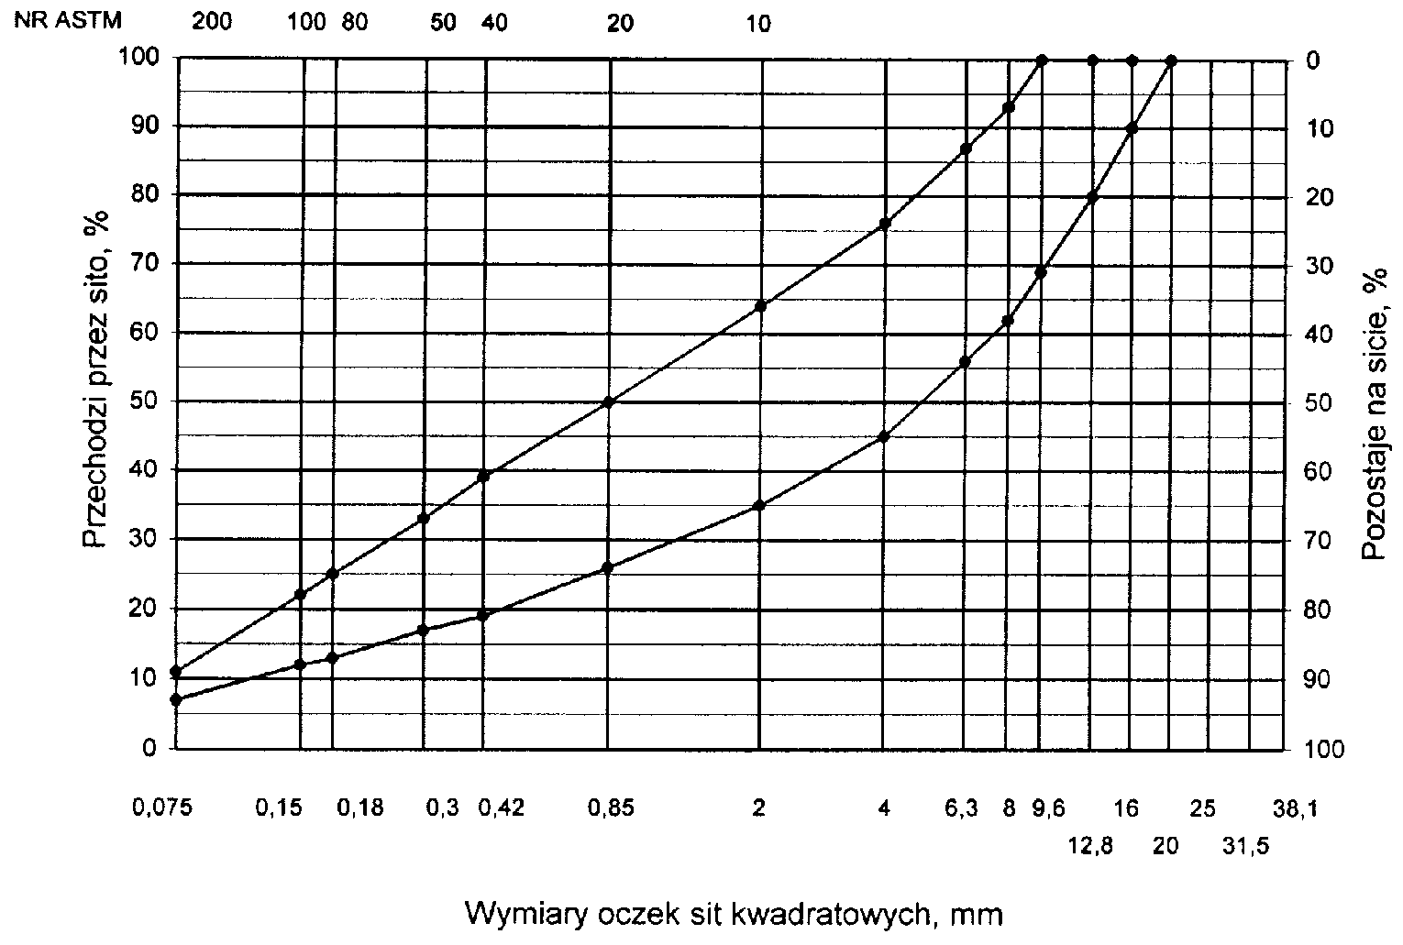
Rys. 2. Krzywe graniczne uziarnienia mieszanki mineralnej BA od 0 do 16mm, od 0 do 12,8 mm do warstwy ścieralnej nawierzchni drogi o obciążeniu ruchem KR1 lub KR2

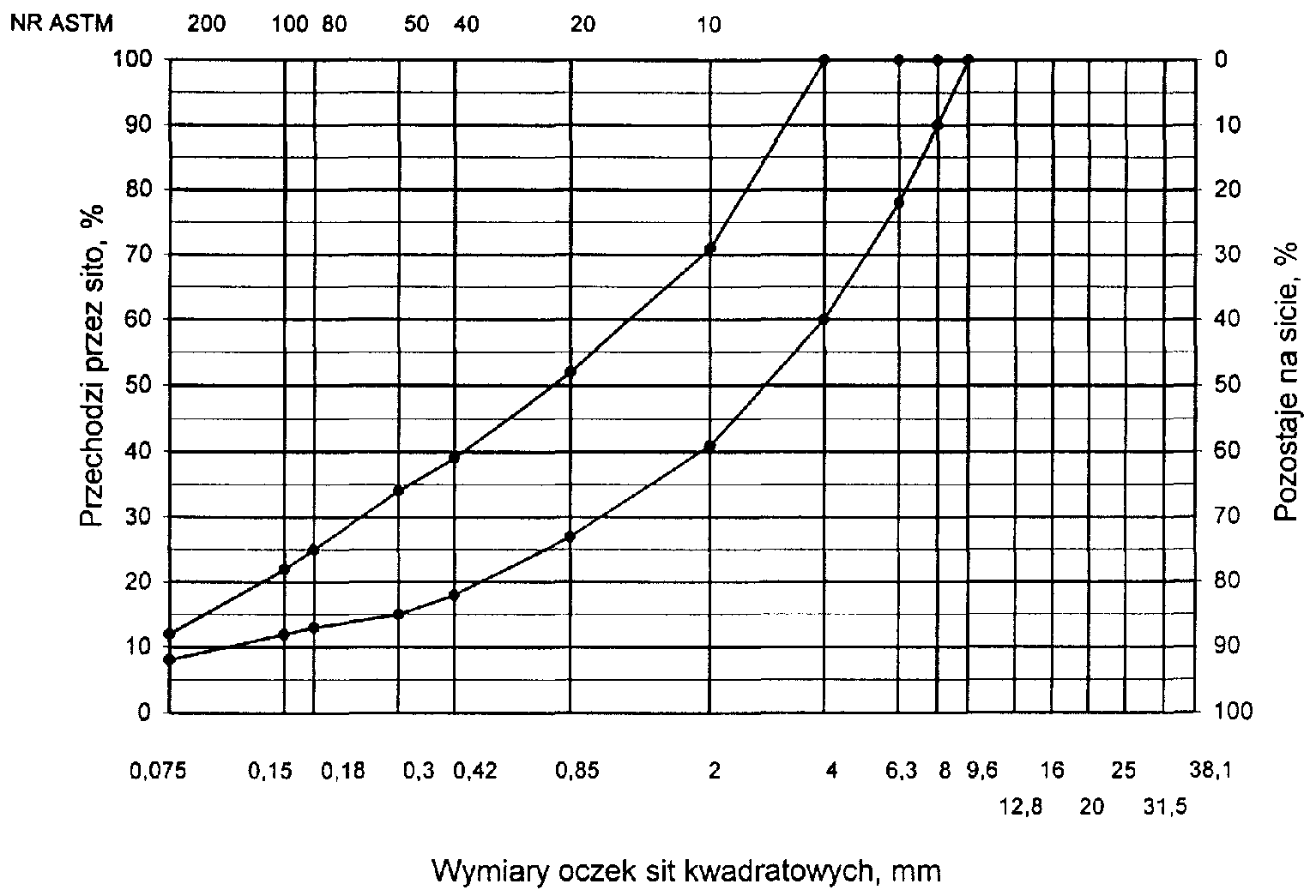
Rys. 3. Krzywe graniczne uziarnienia mieszanki mineralnej BA od 0 do 8mm, od 0 do 6,3 mm do warstwy ścieralnej nawierzchni drogi o obciążeniu ruchem nawierzchni drogi o obciążeniu ruchem KR1 lub KR2

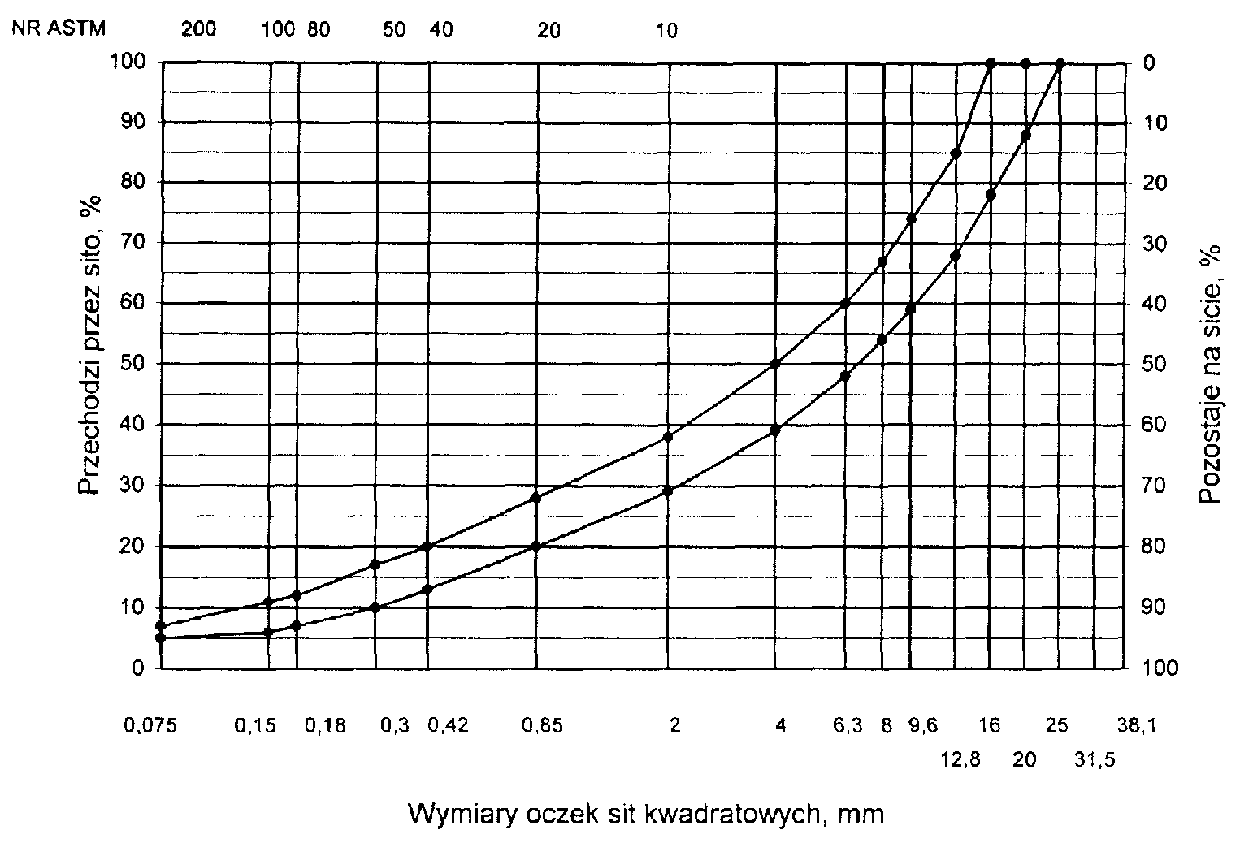
Rys. 4. Krzywe graniczne uziarnienia mieszanki mineralnej BA od 0 do 20 mm do warstwy ścieralnej nawierzchni drogi o obciążeniu ruchem od KR3 do KR6

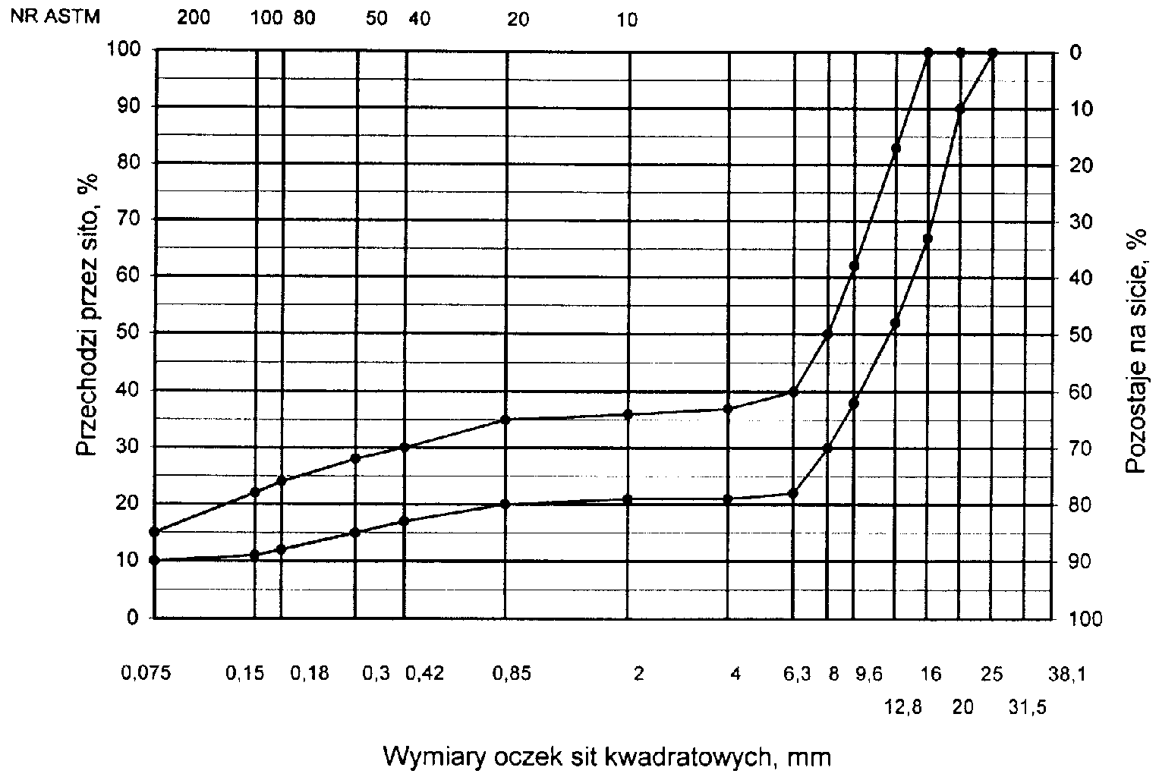
Rys. 5. Krzywe graniczne uziarnienia mieszanki mineralnej BA od 0 do 20 mm (mieszanka o nieciągłym uziarnieniu) do warstwy ścieralnej nawierzchni drogi o obciążeniu ruchem od KR3 do KR6

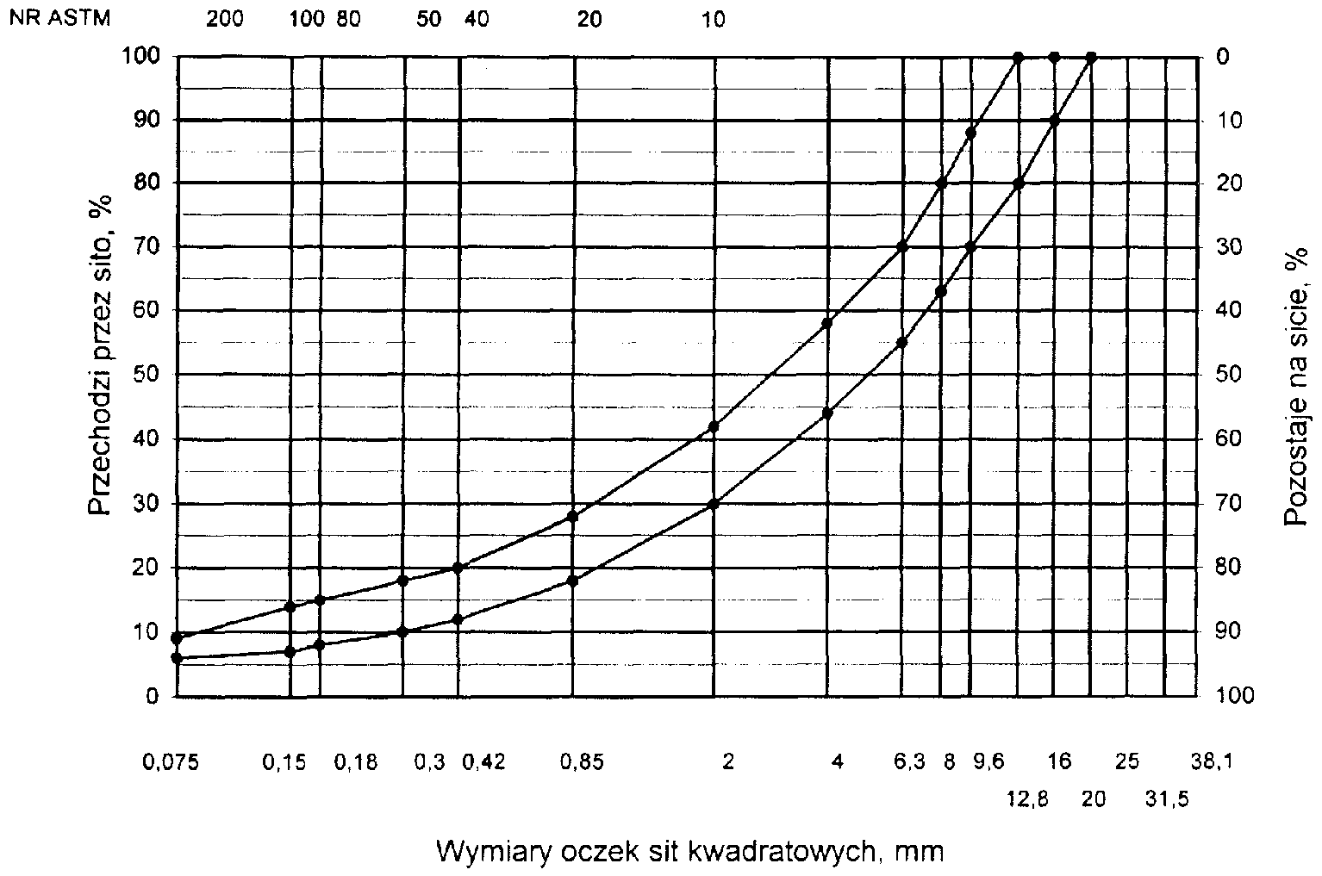
Rys. 6. Krzywe graniczne uziarnienia mieszanki mineralnej BA od 0 do 16 mm do warstwy ścieralnej nawierzchni drogi o obciążeniu ruchem od KR3 do KR6

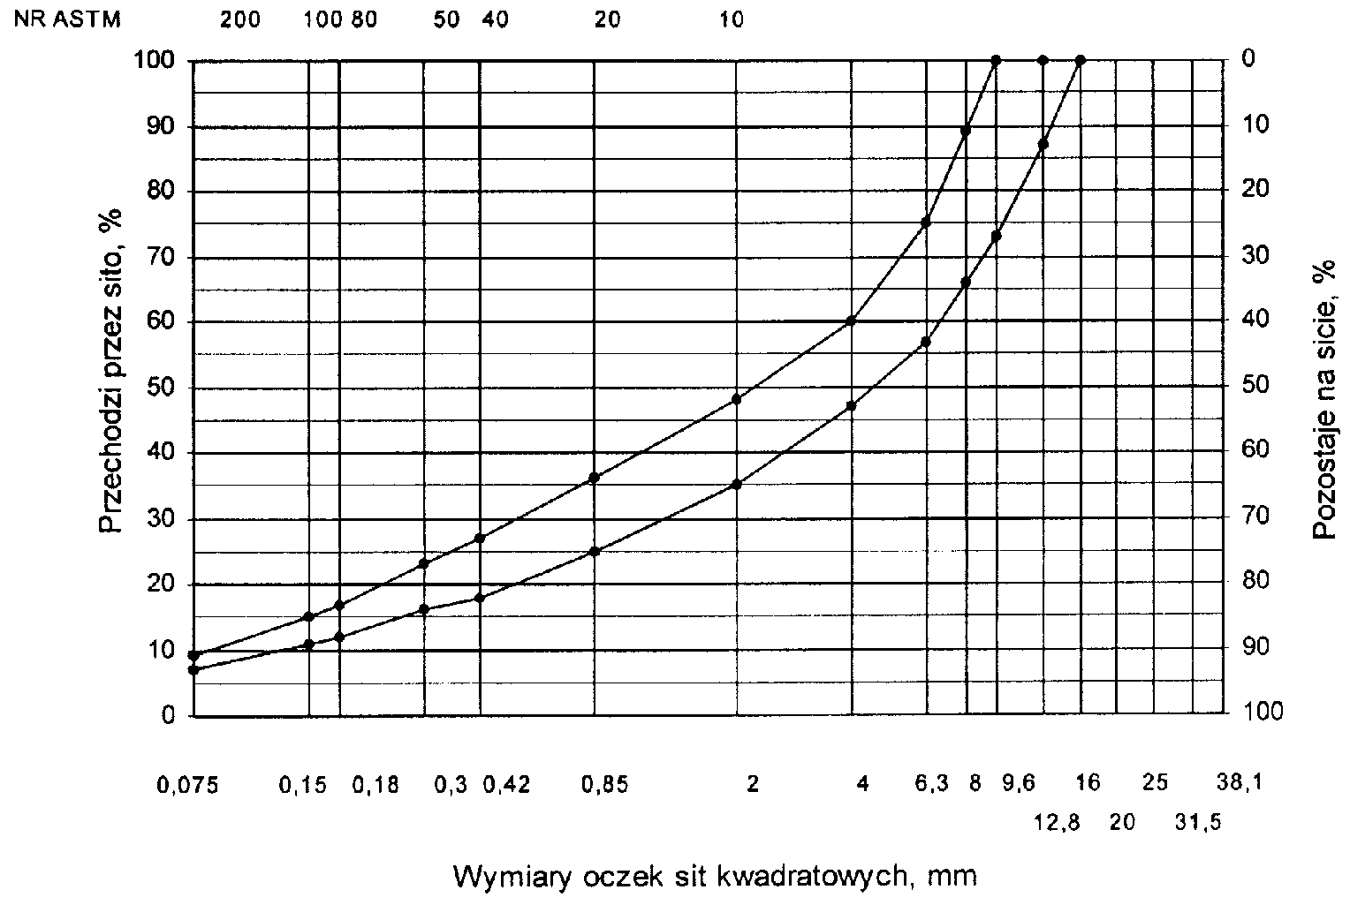
Rys. 7. Krzywe graniczne uziarnienia mieszanki mineralnej BA od 0 do 12,8 mm do warstwy ścieralnej nawierzchni drogi o obciążeniu ruchem od KR3 do KR6

Skład mieszanki mineralno-asfaltowej powinien być ustalony na podstawie badań próbek wykonanych wg metody Marshalla. Próbki powinny spełniać wymagania podane w tablicy 4 lp. od 1 do 5.
Wykonana warstwa ścieralna z betonu asfaltowego powinna spełniać wymagania podane w tablicy 4 lp. od 6 do 8.
5.2.2. Warstwa wiążąca, wyrównawcza i wzmacniająca z betonu asfaltowego
Rzędne krzywych granicznych uziarnienia mieszanek mineralnych do warstwy wiążącej, wyrównawczej i wzmacniającej z betonu asfaltowego oraz orientacyjne zawartości asfaltu podano w tablicy 5.
Krzywe graniczne uziarnienia mieszanek mineralnych do warstwy wiążącej, wyrównawczej i wzmacniającej z betonu asfaltowego przedstawiono na rysunkach 8÷13.
Skład mieszanki mineralno-asfaltowej powinien być ustalony na podstawie badań próbek wykonanych wg metody Marshalla; próbki powinny spełniać wymagania podane w tablicy 6 lp. od 1 do 5.
Wykonana warstwa wiążąca, wyrównawcza i wzmacniająca z betonu asfaltowego powinna spełniać wymagania podane w tablicy 6 lp. od 6 do 8.

Tablica 4. Wymagania wobec mieszanek mineralno-asfaltowych oraz warstwy ścieralnej z betonu asfaltowego
Lp. | Właściwości | Wymagania wobec MMA  i warstwy ścieralnej z BA  w zależności od kategorii ruchu
 |  | KR 1lub KR 2 | KR 3 do KR 6
1 | Moduł sztywności pełzania ¹⁾, MPa | nie wymaga się | ≥ 14,0 (≥18)⁴⁾
2 | Stabilność próbek wg metody Marshalla w temperaturze 60º C, kN | ≥ 5,5²⁾ | ≥ 10,0³⁾
3 | Odkształcenie próbek jw., mm | od 2,0 do 5,0 | od 2,0 do 4,5
4 | Wolna przestrzeń w próbkach jw., % v/v | od 1,5 do 4,5 | od 2,0 do 4,0
5 | Wypełnienie wolnej przestrzeni w próbkach jw., % | od 75,0 do 90,0 | od 78,0 do 86,0
6 | Grubość w cm warstwy z MMA o uziarnieniu:  od 0 mm do 6,3 mm  od 0 mm do 8,0 mm  od 0 mm do 12,8 mm  od 0 mm do 16,0 mm  od 0 mm do 20,0 mm | od 1,5 do 4,0  od 2,0 do 4,0  od 3,5 do 5,0  od 4,0 do 5,0  od 5,0 do 7,0 | od 3,5 do 5,0  od 4,0 do 5,0  od 5,0 do 7,0
7 | Wskaźnik zagęszczenia warstwy, % | ≥ 98,0 | ≥ 98,0
8 | Wolna przestrzeń w warstwie, % (v/v) | od 1,5 do 5,0 | od 3,0 do 5,0
1) oznaczony wg wytycznych IBDiM, Informacje, instrukcje - zeszyt nr 48 [16], dotyczy tylko fazy projektowania składu MMA
2) próbki zagęszczone 2 x 50 uderzeń ubijaka
3) próbki zagęszczone 2 x 75 uderzeń ubijaka
4) specjalne warunki, obciążenie ruchem powolnym, stacjonarnym, skanalizowanym, itp.

Tablica 5. Rzędne krzywych granicznych uziarnienia mieszanek do warstwy wiążącej, wyrównawczej i wzmacniającej z betonu asfaltowego oraz orientacyjne zawartości asfaltu
 | Rzędne krzywych granicznych uziarnienia MM w zależności od kategorii ruchu
Wymiar oczek sit | KR 1 lub KR 2 |  |  | KR 3 do KR 6
#, mm | Mieszanka mineralna, mm
 | od 0  do 20 | od 0  do 16 | od 0  do 12,8 | od 0  do 25 | od 0  do 20 | od 0 do 16¹⁾
Przechodzi przez:  31,5  25,0  20,0  16,0  12,8  9,6  8,0  6,3  4,0  2,0  zawartość  ziarn > 2,0 mm  0,85  0,42  0,30  0,18  0,15  0,075 | 100  87÷ 100  75÷100  65÷93  57÷86  52÷81  47÷76  40÷67  30÷55  (45÷70)  20÷40  13÷30  10÷25  6÷17  5÷15  3÷7 | 100  88÷100  78÷100  67÷92 60÷86  53÷80  42÷69  30÷54  (46÷70)  20÷40  14÷28  11÷24  8÷17  7÷15  3÷8 | 100  85÷100  70÷100  62÷84  55÷76  45÷65  35÷55  (45÷65)  25÷45  18÷38  15÷35  11÷28  9÷25  3÷9 | 100  84÷100  75÷100  68÷90  62÷83  55÷74  50÷69  45÷63  32÷52  25÷41  (59÷75)  16÷30  10÷22  8÷19  5÷14  5÷12  4÷6 | 100  87÷100  77÷100  66÷90  56÷81  50÷75  45÷67  36÷55  25÷41  (59÷75)  16÷30  9÷22  7÷19  5÷15  5÷14  4÷7 | 100  87÷100  77÷100  67÷89  60÷83  54÷73  42÷60  30÷45  (55÷70)  20÷33  13÷25  10÷21  7÷16  6÷14  5÷8
Orientacyjna zawartość asfaltu w MMA, % m/m | 4,3÷5,8 | 4,3÷5,8 | 4,5÷6,0 | 4,0÷5,5 | 4,0÷5,5 | 4,3÷5,8
1) Tylko do warstwy wyrównawczej

Krzywe graniczne uziarnienia mieszanek mineralnych do warstwy wiążącej, wyrównawczej i wzmacniającej z betonu asfaltowego przedstawiono na rysunkach od 8 do 13.

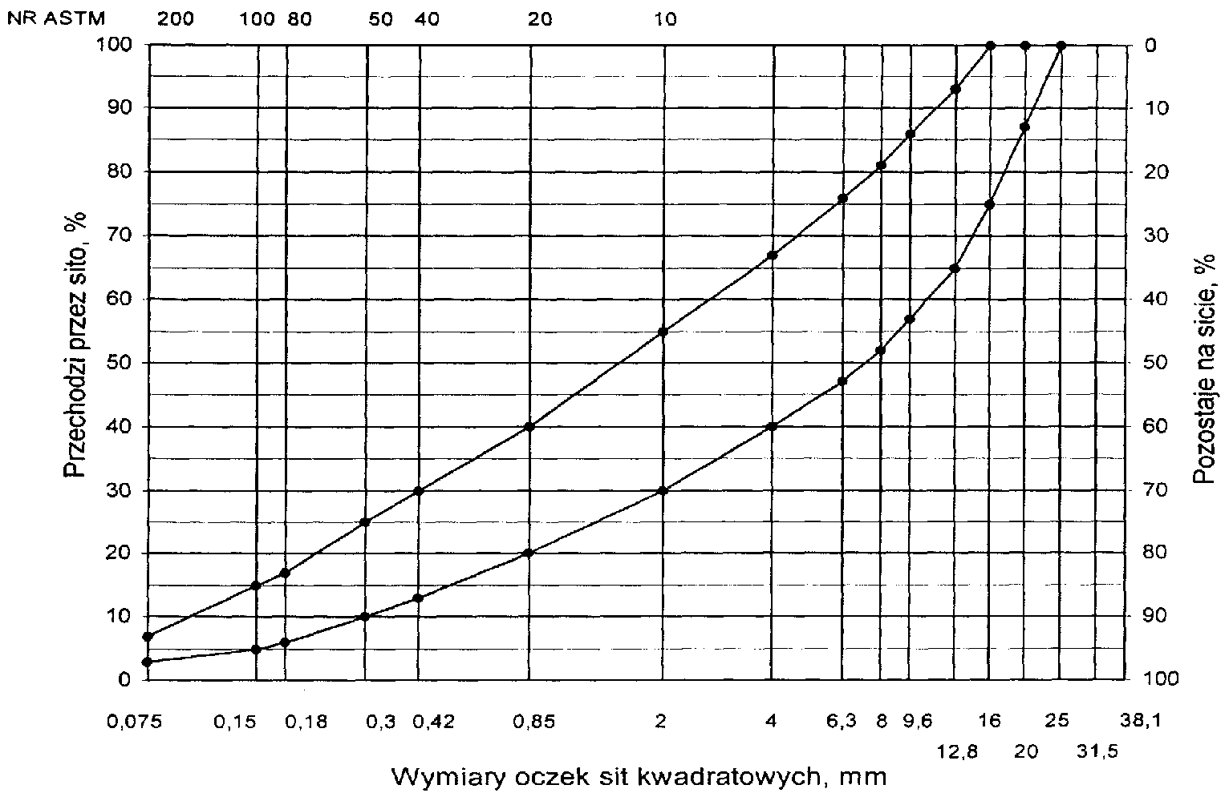
Rys. 8. Krzywe graniczne uziarnienia mieszanki mineralnej BA od 0 do 20 mm do warstwy wiążącej, wyrównawczej i wzmacniającej nawierzchni drogi o obciążeniu ruchem KR1 lub KR2

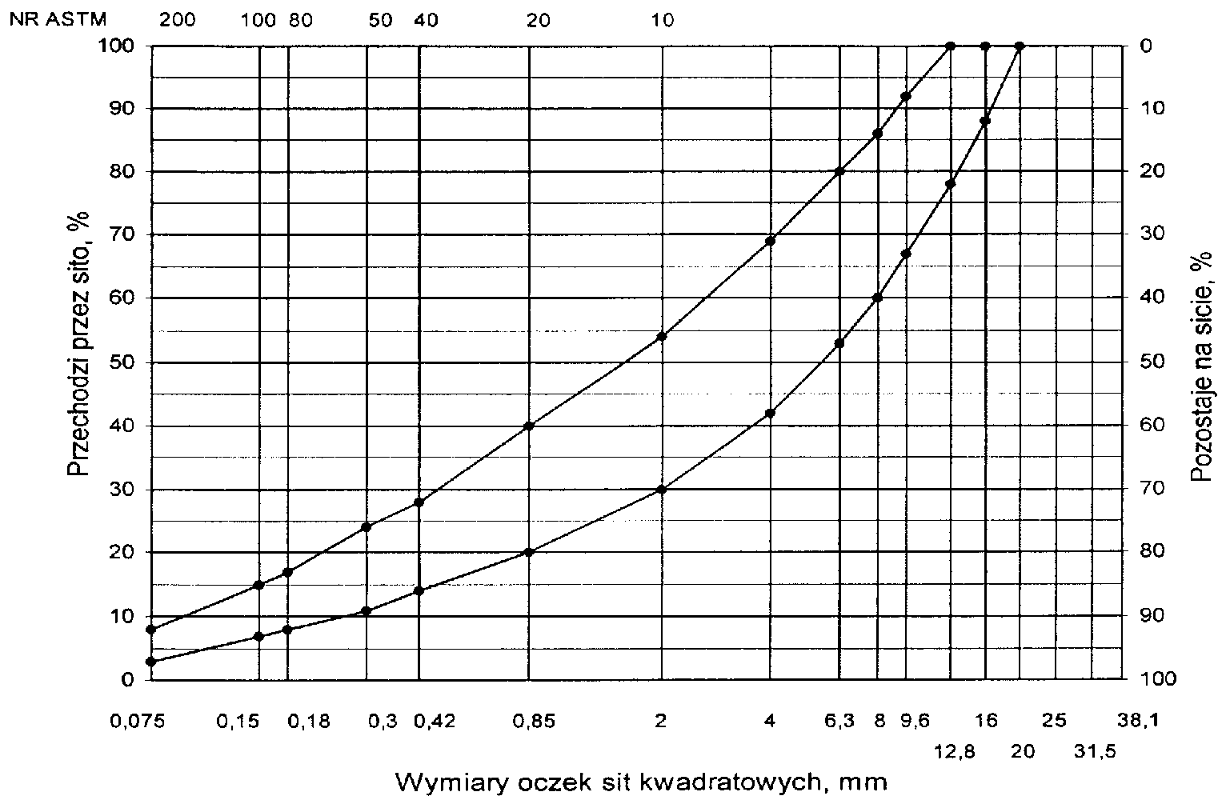
Rys. 9. Krzywe graniczne uziarnienia mieszanki mineralnej BA od 0 do 16 mm do warstwy wiążącej, wyrównawczej i wzmacniającej nawierzchni drogi o obciążeniu ruchem KR1 lub KR2

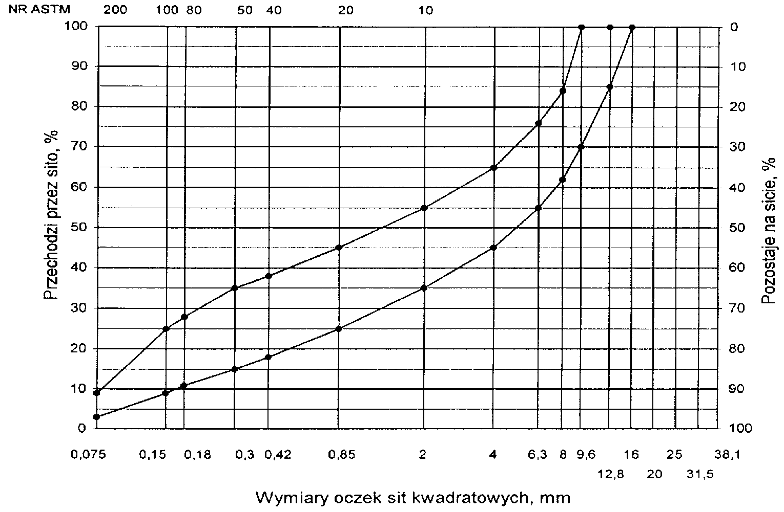
Rys. 10. Krzywe graniczne uziarnienia mieszanki mineralnej BA od 0 do 12,8 mm do warstwy wiążącej, wyrównawczej i wzmacniającej nawierzchni drogi o obciążeniu ruchem KR1 lub KR2

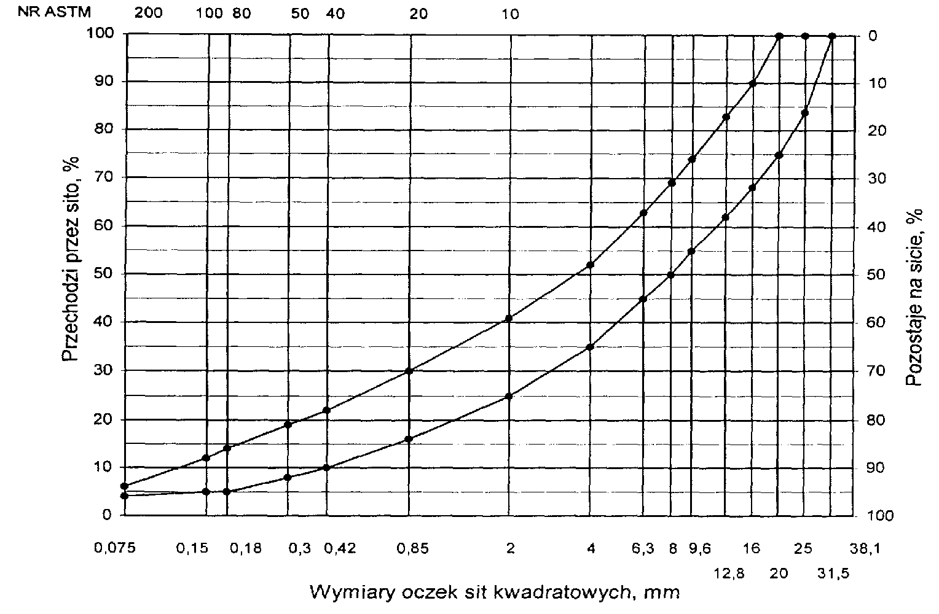
Rys. 11. Krzywe graniczne uziarnienia mieszanki mineralnej BA od 0 do 25 mm do warstwy wiążącej, wyrównawczej i wzmacniającej nawierzchni drogi o obciążeniu ruchem od KR3 do KR6

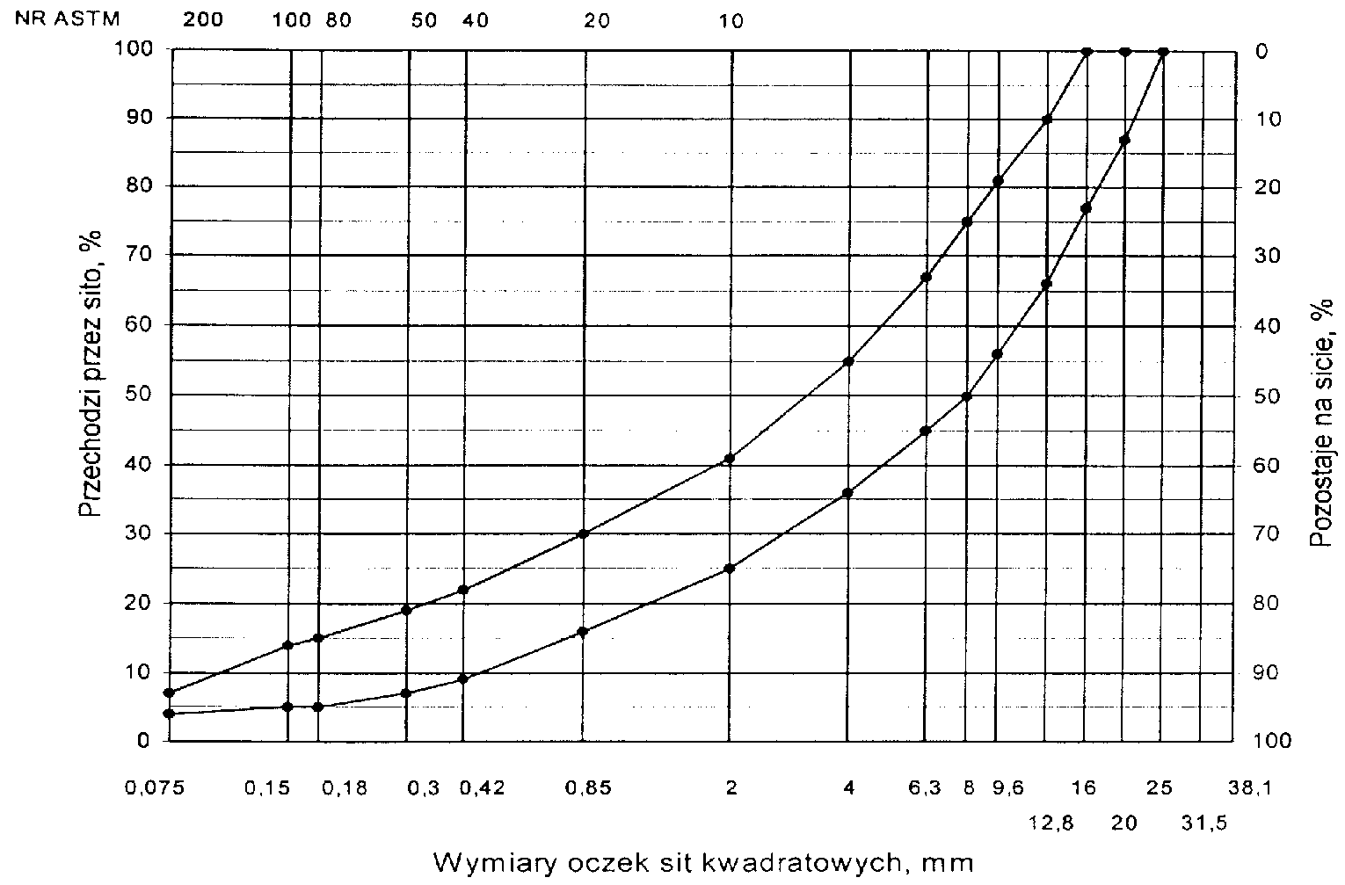
Rys. 12. Krzywe graniczne uziarnienia mieszanki mineralnej BA od 0 do 20 mm do warstwy wiążącej, wyrównawczej i wzmacniającej nawierzchni drogi o obciążeniu ruchem od KR3 do KR6

Rys. 13. Krzywe graniczne uziarnienia mieszanki mineralnej BA od 0 do 16 mm do warstwy wyrównawczej nawierzchni drogi o obciążeniu ruchem od KR3 do KR6

Tablica 6. Wymagania wobec mieszanek mineralno-asfaltowych i warstwy wiążącej, wyrównawczej oraz wzmacniającej z betonu asfaltowego
Lp. | Właściwości | Wymagania wobec MMA, warstwy wiążącej, wyrównawczej i wzmacniającej w zależności od kategorii ruchu
 |  | KR 1 lub KR 2 | od KR 3 do KR 6
1 | Moduł sztywności pełzania ¹⁾, MPa | nie wymaga się | ≥ 16,0 (≥22)³⁾
2 | Stabilność próbek wg metody Marshalla w temperaturze 60º C, zagęszczonych 2x75 uderzeń ubijaka, kN | ≥ 8,0 (≥ 6,0)²⁾ | ≥11,0
3 | Odkształcenie próbek jw., mm | od 2,0 do 5,0 | od 1,5 do 4,0
4 | Wolna przestrzeń w próbkach jw., %(v/v) | od 4,0 do 8,0 | od 4,0 do 8,0
5 | Wypełnienie wolnej przestrzeni w próbkach jw., % | od 65,0 do 80,0 | ≤ 75,0
6 | Grubość warstwy w cm z MMA o uziarnieniu:  od 0 mm do 12,8 mm  od 0 mm do 16,0 mm  od 0 mm do 20,0 mm  od 0 mm do 25,0 mm | od 3,5 do 5,0  od 4,0 do 6,0  od 6,0 do 8,0  - | od 4,0do 6,0  od 6,0 do 8,0  od 7,0 do 10,0
7 | Wskaźnik zagęszczenia warstwy, % | ≥ 98,0 | ≥ 98,0
8 | Wolna przestrzeń w warstwie, % (v/v) | od 4,5 do 9,0 | od 4,5 do 9,0
- oznaczony wg wytycznych IBDiM, Informacje, instrukcje - zeszyt nr 48 [16],dotyczy tylko fazy projektowania składu MMA
- dla warstwy wyrównawczej
- specjalne warunki, obciążenie ruchem powolnym, stacjonarnym, skanalizowanym, itp.

5.3. Wytwarzanie mieszanki mineralno-asfaltowej
Mieszankę mineralno-asfaltową produkuje się w otaczarce o mieszaniu cyklicznym lub ciągłym zapewniającej prawidłowe dozowanie składników, ich wysuszenie i wymieszanie oraz zachowanie temperatury składników i gotowej mieszanki mineralno-asfaltowej.
Dozowanie składników, w tym także wstępne, powinno być wagowe i zautomatyzowane oraz zgodne z receptą. Dopuszcza się dozowanie objętościowe asfaltu, przy uwzględnieniu zmiany jego gęstości w zależności od temperatury. Dla kategorii ruchu od KR5 do KR6 dozowanie składników powinno być sterowane elektronicznie.
Tolerancje dozowania składników mogą wynosić: jedna działka elementarna wagi, względnie przepływomierza, lecz nie więcej niż ± 2 % w stosunku do masy składnika.
Jeżeli jest przewidziane dodanie środka adhezyjnego, to powinien on być dozowany do asfaltu w sposób i w ilościach określonych w recepcie.
Asfalt w zbiorniku powinien być ogrzewany w sposób pośredni, z układem termostatowania, zapewniającym utrzymanie stałej temperatury z tolerancją ± 5º C.
Temperatura asfaltu w zbiorniku powinna wynosić:
- dla D 50 od 145º C do 165º C,
- dla D 70 od 140º C do 160º C,
- dla D 100 od 135º C do 160º C,
- dla polimeroasfaltu - wg wskazań producenta polimeroasfaltu.
Kruszywo powinno być wysuszone i tak podgrzane, aby mieszanka mineralna po dodaniu wypełniacza uzyskała właściwą temperaturę. Maksymalna temperatura gorącego kruszywa nie powinna być wyższa o więcej niż 30º C od maksymalnej temperatury mieszanki mineralno-asfaltowej.
Temperatura mieszanki mineralno-asfaltowej powinna wynosić:
- z D 50 od 140º C do 170º C,
- z D 70 od 135º C do 165º C,
- z D 100 od 130º C do 160º C,
- z polimeroasfaltem - wg wskazań producenta polimeroasfaltu.

5.4. Przygotowanie podłoża
Podłoże pod warstwę nawierzchni z betonu asfaltowego powinno być wyprofilowane i równe. Powierzchnia podłoża powinna być sucha i czysta.
Nierówności podłoża pod warstwy asfaltowe nie powinny być większe od podanych w tablicy 7.
Tablica 7. Maksymalne nierówności podłoża pod warstwy asfaltowe, mm
Lp. | Drogi i place | Podłoże pod warstwę
 |  | ścieralną | wiążącą i wzmacniającą
1 | Drogi klasy A, S i GP | 6 | 9
2 | Drogi klasy G i Z | 9 | 12
3 | Drogi klasy L i D oraz place i parkingi | 12 | 15

W przypadku gdy nierówności podłoża są większe od podanych w tablicy 7, podłoże należy wyrównać poprzez frezowanie lub ułożenie warstwy wyrównawczej.
Przed rozłożeniem warstwy nawierzchni z betonu asfaltowego, podłoże należy skropić emulsją asfaltową lub asfaltem upłynnionym w ilości ustalonej w SST. Zalecane ilości asfaltu po odparowaniu wody z emulsji lub upłynniacza podano w tablicy 8.
Powierzchnie czołowe krawężników, włazów, wpustów itp. urządzeń powinny być pokryte asfaltem lub materiałem uszczelniającym określonym w SST i zaakceptowanym przez Inżyniera.

Tablica 8. Zalecane ilości asfaltu po odparowaniu wody z emulsji asfaltowej lub upłynniacza z asfaltu upłynnionego
Lp. | Podłoże do wykonania warstwy  z mieszanki betonu asfaltowego | Ilość asfaltu po odparowaniu wody z emulsji lub upłynniacza z asfaltu upłynnionego, kg/m²
Podłoże pod warstwę asfaltową
1 | Podbudowa/nawierzchnia tłuczniowa | od 0,7 do 1,0
2 | Podbudowa z kruszywa stabilizowanego mechanicznie | od 0,5 do 0,7
3 | Podbudowa z chudego betonu lub gruntu stabilizowanego cementem | od 0,3 do 0,5
4 | Nawierzchnia asfaltowa o chropowatej powierzchni | od 0,2 do 0,5

5.5. Połączenie międzywarstwowe
Każdą ułożoną warstwę należy skropić emulsją asfaltową lub asfaltem upłynnionym przed ułożeniem następnej, w celu zapewnienia odpowiedniego połączenia międzywarstwowego, w ilości ustalonej w SST.
Zalecane ilości asfaltu po odparowaniu wody z emulsji asfaltowej lub upłynniacza podano w tablicy 9.
Tablica 9. Zalecane ilości asfaltu po odparowaniu wody z emulsji asfaltowej lub upłynniacza z asfaltu upłynnionego
Lp. | Połączenie nowych warstw | Ilość asfaltu po odparowaniu wody z emulsji lub upłynniacza z asfaltu upłynnionego kg/m²
1 | Podbudowa asfaltowa
2 | Asfaltowa warstwa wyrównawcza lub wzmacniająca | od 0,3 do 0,5
3 | Asfaltowa warstwa wiążąca | od 0,1 do 0,3

Skropienie powinno być wykonane z wyprzedzeniem w czasie przewidzianym na odparowanie wody lub ulotnienie upłynniacza; orientacyjny czas wyprzedzenia wynosi co najmniej:
- 8 h przy ilości powyżej 1,0 kg/m² emulsji lub asfaltu upłynnionego,
- 2 h przy ilości od 0,5 do 1,0 kg/m² emulsji lub asfaltu upłynnionego,
- 0,5 h przy ilości od 0,2 do 0,5 kg/m² emulsji lub asfaltu upłynnionego.
Wymaganie nie dotyczy skropienia rampą otaczarki.

5.6. Warunki przystąpienia do robót
Warstwa nawierzchni z betonu asfaltowego może być układana, gdy temperatura otoczenia jest nie niższa od +5º C dla wykonywanej warstwy grubości > 8 cm i + 10⁰ C dla wykonywanej warstwy grubości ≤ 8 cm. Nie dopuszcza się układania mieszanki mineralno-asfaltowej na mokrym podłożu, podczas opadów atmosferycznych oraz silnego wiatru (V > 16 m/s).

5.7. Zarób próbny
Wykonawca przed przystąpieniem do produkcji mieszanek mineralno-asfaltowych jest zobowiązany do przeprowadzenia w obecności Inżyniera kontrolnej produkcji.
Sprawdzenie zawartości asfaltu w mieszance określa się wykonując ekstrakcję.
Tolerancje zawartości składników mieszanki mineralno-asfaltowej względem składu zaprojektowanego podano w tablicy 10.
Tablica 10. Tolerancje zawartości składników mieszanki mineralno-asfaltowej względem składu zaprojektowanego przy badaniu pojedynczej próbki metodą ekstrakcji, % m/m
Lp. | Składniki mieszanki mineralno-asfaltowej | Mieszanki mineralno-asfaltowe do nawierzchni dróg o kategorii ruchu
 |  | KR 1 lub KR 2 | KR 3 do KR 6
1 | Ziarna pozostające na sitach o oczkach # mm:  31,5; 25,0; 20,0; 16,0; 12,8; 9,6; 8,0; 6,3; 4,0; 2,0 | ± 5,0 | ± 4,0
2 | Ziarna pozostające na sitach o oczkach # mm: 0,85; 0,42; 0,30; 0,18; 0,15; 0,075 | ± 3,0 | ± 2,0
3 | Ziarna przechodzące przez sito o oczkach # 0,075mm | ± 2,0 | ± 1,5
4 | Asfalt | ± 0,5 | ± 0,3

5.8. Odcinek próbny
Jeżeli w SST przewidziano konieczność wykonania odcinka próbnego, to co najmniej na 3 dni przed rozpoczęciem robót, Wykonawca wykona odcinek próbny w celu:
- stwierdzenia czy użyty sprzęt jest właściwy,
- określenia grubości warstwy mieszanki mineralno-asfaltowej przed zagęszczeniem, koniecznej do uzyskania wymaganej w dokumentacji projektowej grubości warstwy,
- określenia potrzebnej ilości przejść walców dla uzyskania prawidłowego zagęszczenia warstwy.
Do takiej próby Wykonawca użyje takich materiałów oraz sprzętu, jakie będą stosowane do wykonania warstwy nawierzchni.
Odcinek próbny powinien być zlokalizowany w miejscu wskazanym przez Inżyniera.
Wykonawca może przystąpić do wykonywania warstwy nawierzchni po zaakceptowaniu odcinka próbnego przez Inżyniera.

5.9. Wykonanie warstwy z betonu asfaltowego
Mieszanka mineralno-asfaltowa powinna być wbudowywana układarką wyposażoną w układ z automatycznym sterowaniem grubości warstwy i utrzymywaniem niwelety zgodnie z dokumentacją projektową.
Temperatura mieszanki wbudowywanej nie powinna być niższa od minimalnej temperatury mieszanki podanej w pkcie 5.3.
Zagęszczanie mieszanki powinno odbywać się bezzwłocznie zgodnie ze schematem przejść walca ustalonym na odcinku próbnym.
Początkowa temperatura mieszanki w czasie zagęszczania powinna wynosić nie mniej niż:
- dla asfaltu D 50 130º C,
- dla asfaltu D 70 125º C,
- dla asfaltu D 100 120º C,
- dla polimeroasfaltu - wg wskazań producenta polimeroasfaltów.
Zagęszczanie należy rozpocząć od krawędzi nawierzchni ku osi. Wskaźnik zagęszczenia ułożonej warstwy powinien być zgodny z wymaganiami podanymi w tablicach 4 i 6.
Złącza w nawierzchni powinny być wykonane w linii prostej, równolegle lub prostopadle do osi drogi.
Złącza w konstrukcji wielowarstwowej powinny być przesunięte względem siebie co najmniej o 15 cm. Złącza powinny być całkowicie związane, a przylegające warstwy powinny być w jednym poziomie.
Złącze robocze powinno być równo obcięte i powierzchnia obciętej krawędzi powinna być posmarowana asfaltem lub oklejona samoprzylepną taśmą asfaltowo-kauczukową. Sposób wykonywania złącz roboczych powinien być zaakceptowany przez Inżyniera.

6. KONTROLA JAKOŚCI ROBÓT

6.1. Ogólne zasady kontroli jakości robót
Ogólne zasady kontroli jakości robót podano w OST D-M-00.00.00 „Wymagania ogólne” pkt 6.

6.2. Badania przed przystąpieniem do robót
Przed przystąpieniem do robót Wykonawca powinien wykonać badania asfaltu, wypełniacza oraz kruszyw przeznaczonych do produkcji mieszanki mineralno-asfaltowej i przedstawić wyniki tych badań Inżynierowi do akceptacji.

6.3. Badania w czasie robót
6.3.1. Częstotliwość oraz zakres badań i pomiarów
Częstotliwość oraz zakres badań i pomiarów w czasie wytwarzania mieszanki mineralno-asfaltowej podano w tablicy 11.
6.3.2. Skład i uziarnienie mieszanki mineralno-asfaltowej
Badanie składu mieszanki mineralno-asfaltowej polega na wykonaniu ekstrakcji wg PN-S-04001:1967 [8]. Wyniki powinny być zgodne z receptą laboratoryjną z tolerancją określoną w tablicy 10. Dopuszcza się wykonanie badań innymi równoważnymi metodami.
6.3.3. Badanie właściwości asfaltu
Dla każdej cysterny należy określić penetrację i temperaturę mięknienia asfaltu.
6.3.4. Badanie właściwości wypełniacza
Na każde 100 Mg zużytego wypełniacza należy określić uziarnienie i wilgotność wypełniacza.
Tablica 11. Częstotliwość oraz zakres badań i pomiarów podczas wytwarzania mieszanki mineralno-asfaltowej
Lp. | Wyszczególnienie badań | Częstotliwość badań  Minimalna liczba badań na dziennej działce roboczej
1 | Skład i uziarnienie mieszanki mineralno-asfaltowej pobranej w wytwórni | 1 próbka przy produkcji do 500 Mg  2 próbki przy produkcji ponad 500 Mg
2 | Właściwości asfaltu | dla każdej dostawy (cysterny)
3 | Właściwości wypełniacza | 1 na 100 Mg
4 | Właściwości kruszywa | przy każdej zmianie
5 | Temperatura składników mieszanki mineralno-asfaltowej | dozór ciągły
6 | Temperatura mieszanki mineralno-asfaltowej | każdy pojazd przy załadunku i w czasie wbudowywania
7 | Wygląd mieszanki mineralno-asfaltowej | jw.
8 | Właściwości próbek mieszanki mineralno-asfaltowej pobranej w wytwórni | jeden raz dziennie
lp.1 i lp.8 – badania mogą być wykonywane zamiennie wg PN-S-96025:2000 [10]
6.3.5. Badanie właściwości kruszywa
Przy każdej zmianie kruszywa należy określić klasę i gatunek kruszywa.
6.3.6. Pomiar temperatury składników mieszanki mineralno-asfaltowej
Pomiar temperatury składników mieszanki mineralno-asfaltowej polega na odczytaniu temperatury na skali odpowiedniego termometru zamontowanego na otaczarce. Temperatura powinna być zgodna z wymaganiami podanymi w recepcie laboratoryjnej i SST.
6.3.7. Pomiar temperatury mieszanki mineralno-asfaltowej
Pomiar temperatury mieszanki mineralno-asfaltowej polega na kilkakrotnym zanurzeniu termometru w mieszance i odczytaniu temperatury.
Dokładność pomiaru ± 2º C. Temperatura powinna być zgodna z wymaganiami podanymi w SST.
6.3.8. Sprawdzenie wyglądu mieszanki mineralno-asfaltowej
Sprawdzenie wyglądu mieszanki mineralno-asfaltowej polega na ocenie wizualnej jej wyglądu w czasie produkcji, załadunku, rozładunku i wbudowywania.
6.3.9. Właściwości mieszanki mineralno-asfaltowej
Właściwości mieszanki mineralno-asfaltowej należy określać na próbkach zagęszczonych metodą Marshalla. Wyniki powinny być zgodne z receptą laboratoryjną.

6.4. Badania dotyczące cech geometrycznych i właściwości warstw nawierzchni z betonu asfaltowego
6.4.1. Częstotliwość oraz zakres badań i pomiarów
Częstotliwość oraz zakres badań i pomiarów wykonanych warstw nawierzchni z betonu asfaltowego podaje tablica 12.
Tablica 12. Częstotliwość oraz zakres badań i pomiarów wykonanej warstwy z betonu asfaltowego
Lp. | Badana cecha | Minimalna częstotliwość badań i pomiarów
1 | Szerokość warstwy | 2 razy na odcinku drogi o długości 1 km
2 | Równość podłużna warstwy | każdy pas ruchu planografem lub łatą co 10 m
3 | Równość poprzeczna warstwy | nie rzadziej niż co 5m
4 | Spadki poprzeczne warstwy | 10 razy na odcinku drogi o długości 1 km
5 | Rzędne wysokościowe warstwy | pomiar rzędnych niwelacji podłużnej i poprzecznej oraz usytuowania osi według
6 | Ukształtowanie osi w planie | dokumentacji budowy
7 | Grubość warstwy | 2 próbki z każdego pasa o powierzchni do 3000 m²
8 | Złącza podłużne i poprzeczne | cała długość złącza
9 | Krawędź, obramowanie warstwy | cała długość
10 | Wygląd warstwy | ocena ciągła
11 | Zagęszczenie warstwy | 2 próbki z każdego pasa o powierzchni do 3000 m²
12 | Wolna przestrzeń w warstwie | jw.
6.4.2. Szerokość warstwy
Szerokość warstwy ścieralnej z betonu asfaltowego powinna być zgodna z dokumentacją projektową, z tolerancją +5 cm. Szerokość warstwy asfaltowej niżej położonej, nie ograniczonej krawężnikiem lub opornikiem w nowej konstrukcji nawierzchni, powinna być szersza z każdej strony co najmniej o grubość warstwy na niej położonej, nie mniej jednak niż 5 cm.
6.4.3. Równość warstwy
Nierówności podłużne i poprzeczne warstw z betonu asfaltowego mierzone wg BN-68/8931-04 [11] nie powinny być większe od podanych w tablicy 13.
Tablica 13. Dopuszczalne nierówności warstw asfaltowych, mm
Lp. | Drogi i place | Warstwa ścieralna | Warstwa wiążąca | Warstwa wzmacniająca
1 | Drogi klasy A, S i GP | 4 | 6 | 9
2 | Drogi klasy G i Z | 6 | 9 | 12
3 | Drogi klasy L i D oraz place i parkingi | 9 | 12 | 15
6.4.4. Spadki poprzeczne warstwy
Spadki poprzeczne warstwy z betonu asfaltowego na odcinkach prostych i na łukach powinny być zgodne z dokumentacją projektową, z tolerancją ± 0,5 %.
6.4.5. Rzędne wysokościowe
Rzędne wysokościowe warstwy powinny być zgodne z dokumentacją projektową, z tolerancją ± 1 cm.
6.4.6. Ukształtowanie osi w planie
Oś warstwy w planie powinna być usytuowana zgodnie z dokumentacją projektową, z tolerancją 5 cm.
6.4.7. Grubość warstwy
Grubość warstwy powinna być zgodna z grubością projektową, z tolerancją ± 10 %. Wymaganie to nie dotyczy warstw o grubości projektowej do 2,5 cm dla której tolerancja wynosi +5 mm i warstwy o grubości od 2,5 do 3,5 cm, dla której tolerancja wynosi ± 5 mm.
6.4.8. Złącza podłużne i poprzeczne
Złącza w nawierzchni powinny być wykonane w linii prostej, równolegle lub prostopadle do osi. Złącza w konstrukcji wielowarstwowej powinny być przesunięte względem siebie co najmniej o 15 cm. Złącza powinny być całkowicie związane, a przylegające warstwy powinny być w jednym poziomie.
6.4.9. Krawędź, obramowanie warstwy
Warstwa ścieralna przy opornikach drogowych i urządzeniach w jezdni powinna wystawać od 3 do 5 mm ponad ich powierzchnię. Warstwy bez oporników powinny być wyprofilowane a w miejscach gdzie zaszła konieczność obcięcia pokryte asfaltem.
6.4.10. Wygląd warstwy
Wygląd warstwy z betonu asfaltowego powinien mieć jednolitą teksturę, bez miejsc przeasfaltowanych, porowatych, łuszczących się i spękanych.
6.4.11. Zagęszczenie warstwy i wolna przestrzeń w warstwie
Zagęszczenie i wolna przestrzeń w warstwie powinny być zgodne z wymaganiami ustalonymi w SST i recepcie laboratoryjnej.

7. OBMIAR ROBÓT

7.1. Ogólne zasady obmiaru robót
Ogólne zasady obmiaru robót podano w OST D-M-00.00.00 „Wymagania ogólne” pkt 7.

7.2. Jednostka obmiarowa
Jednostką obmiarową jest m² (metr kwadratowy) warstwy nawierzchni z betonu asfaltowego.

8. ODBIÓR ROBÓT
Ogólne zasady odbioru robót podano w OST D-M-00.00.00 „Wymagania ogólne” pkt 8.
Roboty uznaje się za wykonane zgodnie z dokumentacją projektową i SST, jeżeli wszystkie pomiary i badania z zachowaniem tolerancji wg pktu 6 i PN-S-96025:2000[10] dały wyniki pozytywne.

9. PODSTAWA PŁATNOŚCI

9.1. Ogólne ustalenia dotyczące podstawy płatności
Ogólne ustalenia dotyczące podstawy płatności podano w OST D-M-00.00.00 „Wymagania ogólne” pkt 9.

9.2. Cena jednostki obmiarowej
Cena wykonania 1 m² warstwy nawierzchni z betonu asfaltowego obejmuje:
- prace pomiarowe i roboty przygotowawcze,
- oznakowanie robót, zgodnie z zatwierdzonym projektem organizacji ruchu,
- dostarczenie materiałów,
- wyprodukowanie mieszanki mineralno-asfaltowej i jej transport na miejsce wbudowania,
- posmarowanie lepiszczem krawędzi urządzeń obcych i krawężników,
- skropienie międzywarstwowe,
- rozłożenie i zagęszczenie mieszanki mineralno-asfaltowej,
- obcięcie krawędzi i posmarowanie asfaltem,
- przeprowadzenie pomiarów i badań laboratoryjnych, wymaganych w specyfikacji technicznej.

10. PRZEPISY ZWIĄZANE

10.1. Normy
1. PN-B-11111:1996 | Kruszywa mineralne. Kruszywa naturalne do nawierzchni drogowych. Żwir i mieszanka
2. PN-B-11112:1996 | Kruszywa mineralne. Kruszywa łamane do nawierzchni drogowych
3. PN-B-11113:1996 | Kruszywa mineralne. Kruszywa naturalne do nawierzchni drogowych. Piasek
4.PN-B-11115:1998 | Kruszywa mineralne. Kruszywa sztuczne z żużla stalowniczego do nawierzchni drogowych
5. PN-C-04024:1991 | Ropa naftowa i przetwory naftowe. Pakowanie, znakowanie i transport
6. PN-C-96170:1965 | Przetwory naftowe. Asfalty drogowe
7. PN-C-96173:1974 | Przetwory naftowe. Asfalty upłynnione AUN do nawierzchni drogowych
8. PN-S-04001:1967 | Drogi samochodowe. Metody badań mas mineralno-bitumicznych i nawierzchni bitumicznych
9. PN-S-96504:1961 | Drogi samochodowe. Wypełniacz kamienny do mas bitumicznych
10. PN-S-96025:2000 | Drogi samochodowe i lotniskowe. Nawierzchnie asfaltowe. Wymagania
11. BN-68/8931-04 | Drogi samochodowe. Pomiar równości nawierzchni planografem i łatą

10.2. Inne dokumenty
- Katalog typowych konstrukcji nawierzchni podatnych i półsztywnych. IBDiM, Warszawa, 1997
- Tymczasowe wytyczne techniczne. Polimeroasfalty drogowe. TWT-PAD-97. Informacje, instrukcje - zeszyt 54, IBDiM, Warszawa, 1997
- Warunki techniczne. Drogowe kationowe emulsje asfaltowe EmA-99. Informacje, instrukcje - zeszyt 60, IBDiM, Warszawa, 1999
- WT/MK-CZDP84 Wytyczne techniczne oceny jakości grysów i żwirów kruszonych z naturalnie rozdrobnionego surowca skalnego przeznaczonego do nawierzchni drogowych, CZDP, Warszawa, 1984
- Zasady projektowania betonu asfaltowego o zwiększonej odporności na odkształcenia trwałe. Wytyczne oznaczania odkształcenia i modułu sztywności mieszanek mineralno-bitumicznych metodą pełzania pod obciążeniem statycznym. Informacje, instrukcje - zeszyt 48, IBDiM, Warszawa, 1995
- Rozporządzenie Ministra Transportu i Gospodarki Morskiej z dnia 2 marca 1999 r. w sprawie warunków technicznych, jakim powinny odpowiadać drogi publiczne i ich usytuowanie (Dz.U. Nr 43 z 1999 r., poz. 430).

INFORMACJA AKTUALIZACYJNA O ASFALTACH WPROWADZONYCH NORMĄ PN-EN 12591:2004
1. Zmiany aktualizacyjne w OST
Niniejsza informacja dotyczy stosowania asfaltów wg PN-EN 12591:2004 w OST, wydanych przez GDDP w 2001 r., uwzględniających założenia „Katalogu typowych konstrukcji nawierzchni podatnych i półsztywnych” (KTKNPP), GDDP - IBDiM, Warszawa 1997:
- D-04.07.01 Podbudowa z betonu asfaltowego
- D-05.03.05 Nawierzchnia z betonu asfaltowego
- D-05.03.07 Nawierzchnia z asfaltu lanego
- D-05.03.12 Nawierzchnia z asfaltu twardolanego
- D-05.03.13 Nawierzchnia z mieszanki mastyksowo-grysowej (SMA)
- D-05.03.22 Nawierzchnia z asfaltu piaskowego.
Niniejsza informacja dotyczy również innych OST uwzględniających roboty z wykorzystaniem lepiszcza asfaltowego.
2. Zalecane lepiszcza asfaltowe
W związku z wprowadzeniem PN-EN 12591:2004, Instytut Badawczy Dróg i Mostów w porozumieniu z Generalną Dyrekcją Dróg Krajowych i Autostrad uaktualnił zalecenia doboru lepiszcza asfaltowego do mieszanek mineralno-asfaltowych w „Katalogu typowych konstrukcji nawierzchni podatnych i półsztywnych”, który był podstawą opracowania OST wymienionych w punkcie 1.
Nowe zalecenia przedstawia tablica 1.

Tablica 1. Zalecane lepiszcza asfaltowe do mieszanek mineralno-asfaltowych według przeznaczenia mieszanki i obciążenia drogi ruchem
Typ mieszanki | Tablica zał. A | Kategoria ruchu
i przeznaczenie | KTKNPP | KR1-2 | KR3-4 | KR5-6
Beton asfaltowy do podbudowy | Tablica A | 50/70 | 35/50 | 35/50
Beton asfaltowy do warstwy wiążącej | Tablica C | 50/70 | 35/50  DE30 A,B,C  DE80 A,B,C  DP30  DP80 | 35/50  DE30 A,B,C  DP30
Mieszanki mineralno-asfaltowe do warstwy ścieralnej (beton asfaltowy, mieszanka SMA, mieszanka MNU) | Tablica E | 50/70  DE80 A,B,C  DE150 A,B,C¹ | 50/70  DE30 A,B,C  DE80 A,B,C¹ | DE30 A,B,C  DE80 A,B,C¹
Uwaga: ¹ - do cienkich warstw
Oznaczenia:
KTKNPP - Katalog typowych konstrukcji nawierzchni podatnych i półsztywnych,
SMA - mieszanka mastyksowo-grysowa,
MNU - mieszanka o nieciągłym uziarnieniu,
35/50 - asfalt wg PN-EN 12591:2004, zastępujący asfalt D-50 wg PN-C-96170:1965,
50/70 - asfalt wg PN-EN 12591:2004, zastępujący asfalt D-70 wg PN-C-96170:1965,
DE, DP - polimeroasfalt wg TWT PAD-97 Tymczasowe wytyczne techniczne. Polimeroasfalty drogowe. Informacje, instrukcje - zeszyt 54, IBDiM, Warszawa 1997
3. Wymagania wobec asfaltów drogowych
W związku z wprowadzeniem PN-EN 12591:2004, Instytut Badawczy Dróg i Mostów w porozumieniu z Generalną Dyrekcją Dróg Krajowych i Autostrad ustalił wymagane właściwości dla asfaltów z dostosowaniem do warunków polskich - tablica 2.

Tablica 2. Podział rodzajowy i wymagane właściwości asfaltów drogowych o penetracji od 20×0,1 mm do 330×0,1 mm wg PN-EN 12591:2004 z dostosowaniem do warunków polskich

Lp. | Właściwości |  | Metoda |  | Rodzaj asfaltu
 |  |  | badania |  | 20/30 |  | 35/50 | 50/70 | 70/100 | 100/150 | 160/220 | 250/330
WŁAŚCIWOŚCI OBLIGATORYJNE
1 | Penetracja w 25°C | 0,1mm | PN-EN 1426 | 20-30 |  |  | 35-50 | 50-70 | 70-100 | 100-150 | 160-220 | 250-330
2 | Temperatura mięknienia | °C | PN-EN 1427 | 55-63 |  |  | 50-58 | 46-54 | 43-51 | 39-47 | 35-43 | 30-38
3 | Temperatura zapłonu, nie mniej niż | °C | PN-EN 22592 | 240 |  |  | 240 | 230 | 230 | 230 | 220 | 220
4 | Zawartość składników rozpuszczal- nych, nie mniej niż | % m/m | PN-EN 12592 | 99 |  |  | 99 | 99 | 99 | 99 | 99 | 99
5 | Zmiana masy po starzeniu (ubytek lub przyrost) nie więcej niż | % m/m | PN-EN 12607-1 | 0,5 |  |  | 0,5 | 0,5 | 0,8 | 0,8 | 1,0 | 1,0
6 | Pozostała penetracja po starzeniu, nie mniej niż | % | PN-EN 1426 | 55 |  |  | 53 | 50 | 46 | 43 | 37 | 35
7 | Temperatura mięknienia po starzeniu, nie mniej niż | °C | PN-EN 1427 | 57 |  |  | 52 | 48 | 45 | 41 | 37 | 32
WŁAŚCIWOŚCI SPECJALNE KRAJOWE
8 | Zawartość parafiny,  nie więcej niż | % | PN-EN 12606-1 | 2,2 |  |  | 2,2 | 2,2 | 2,2 | 2,2 | 2,2 | 2,2
9 | Wzrost temp. mięknienia po starzeniu, nie więcej niż | °C | PN-EN 1427 | 8 |  |  | 8 | 9 | 9 | 10 | 11 | 11
10 | Temperatura łamliwości, nie więcej niż | °C | PN-EN 12593 | Nie ok-reśla się |  |  | -5 | -8 | -10 | -12 | -15 | -16

Niniejsza aktualizacja OST została wprowadzona do stosowania przez Generalną Dyrekcję Dróg Krajowych i Autostrad pismem nr GDDKiA-BRI 3/211/3/03 z dnia 2003-09-22 oraz uwzględnia zmianę nr normy PN-EN 121591:2002 (U) na PN-EN:12591:2004 w 2004 r.

